1. 绪论
   1. 研究工作的意义和背景

随着无人机技术和无线电通信技术的发展，无人机广泛应用于各领域。单个无人机所能完成的任务有限，一旦受到影响导致无人机坠毁将无法完成后续任务，因此无人机集群受到了越来越广泛的关注。在农业领域，无人机集群用于测绘或辅助农业灌溉；在应急救援领域，当灾情发生时无人机集群能够快速建立临时通信网，侦察灾区灾情，或参与灾区救援行动。除此之外，无人机集群也可用于航拍或商业表演。一般情况下，无人机集群在授权的合法的空域内进行飞行活动，但也可能存在飞控系统失灵或受到恶意入侵，造成集群失控，进入不合规的空域，或者存在集群的“黑飞”现象。因此根据无人机集群的状态并采取相应的预防手段，可以降低“黑飞”或集群失控等现象可能带来的安全隐患，对无人机集群的侦察具有现实意义。

无人机在日常中的使用日益增多，探测和识别这些无人机对于预防“黑飞”等行为具有重要作用。常用的无人机侦察技术主要有（1）雷达定位侦察：利用雷达主动探测发出无线电波，根据回波信号对无人机进行测量和定位。但对于小型无人机，由于其体型较小，使用雷达进行探测的难度较大；同时，由于进行雷达探测需要主动发出无线电波，在电子战等场景下容易暴露我方所在位置。（2）光电探测侦察：光电探测技术指使用光学设备对无人机进行探测，根据使用设备和探测原理的不同，光电探测技术又可分为可见光探测技术和红外成像技术。可见光探测技术利用利用成像技术得到环境中的图像，对图像进行处理从而判断是否存在无人机。红外成像技术则利用传感器接收物体发出的红外线，红外线转化为图像，对无图像进行处理后进行判断。该方法使用的场景有限，对于小型无人机无法得到明显的图像，且对环境敏感，易受天气等外界因素的影响。（3）声波识别：指利用环境中采集的声波信号，与数据库已有的无人机声音数据进行对比，从而判断是否存在无人机。在实际环境中，声波来源较为复杂，需要从复杂的采集声波中分离出干扰噪声和无人机飞行的声波，实现难度较大，且声波传递的距离较为有限，该方法的探测范围也较小。（4）射频探测侦察：指接收环境中电磁辐射，从电磁辐射中判断是否存在无人机。射频探测也称无线电探测，从环境中采集并识别出无人机发出的信号，对信号进行特征提取，判断是否存在待研究的信号，若存在，则对信号进行提取及参数估计甚至破解其中所蕴含的信息。

无人机在飞行过程中，飞控系统和图传系统都有可能发出电磁辐射，通过监测飞控信号和图传信号，对这些信号进行特征提取和分析，可能从中获得无人机的方位、距离等信息。因此对于无人机的探测而言，射频探测切实可行，射频探测属于被动探测，即不主动向外发出电磁辐射，而是通过被动接收电磁辐射从中获取所需要的信息，因此并不会主动暴露我方目的也不会向环境中发出不必要的干扰信号，在各种场合下都较为适用。但当被侦察目标处于电磁静默状态时，即不主动向外发出电磁辐射时，该探测方法将会失效。

对无人机集群而言，射频探测仍不失为一种较为简单可行的侦察方式，无人机常常适用跳频信号作为控制信号，无人机集群间也可以使用跳频这一保密性强、抗干扰能力强的方式进行通信。因此，对无人机进行射频探测也即对无人机发出的通信信号或其他信号进行侦察，从中提取出所需要的信息。本文中研究的无人机集群通信侦察技术，主要假设无人机集群之间以跳频的方式进行通信，对集群发出的多跳频信号进行参数估计及网台分选。并对无人机集群接入信道的协议进行识别。

1.2国内外研究现状

无人机以一定的组网方式组合成无人机集群，集群按照一定的接入协议使用

信道，不同的MAC协议是区分不同网络的特征之一。以Link16数据链为例，其网络中的网台以TDMA协议作为MAC协议，组成数据链并执行相应的任务，并使用跳频信号作为提高抗截获性的技术手段。对无人机进行通信侦察可以包含对集群MAC协议的识别以及通信过程中跳频信号的参数估计。

1.2.1 MAC协议识别研究现状

1.2.2 跳频信号参数估计研究现状

在进行通信侦察的场景中，往往无法得到被侦察信号的任何先验信息，因此，对无人机集群进行通信侦察过程是一个典型的非合作参数估计的过程。跳频信号为典型的非平稳信号，对其进行参数估计的方法主要有时频分析法和稀疏重构法。

1.3 本论文主要内容和结构

1. 跳频

跳频信号凭借其良好的保密性和抗干扰性，广泛应用于各种领域，无人机也常常使用跳频信号作为其飞控信号，无人机集群间的各网台也使用跳频信号作为网间通信信号，因此对无人机集群进行通信侦察，关键在于如何在非合作的方式下对跳频信号进行侦察。本章对跳频信号的基本原理进行了介绍，以Link16数据链为例，介绍了多用户情况下的跳频过程。时频分析作为分析非平稳信号的有力工具，在分析多跳频信号时也有最要作用，最后根据Link16跳频频点的分布情况，得出了对多跳频信号进行带通采样时采样率的选择方法。

2.1 跳频通信概述

一般的通信系统往往选择一个固定的频率点进行通信，而跳频通信系统根据一张名为跳频图案的频率与时间的关系表，在不同的时刻使用不同的频点进行通信。正因为跳频通信系统所使用的频点随时间发生变化，并且侦察方并不知晓跳频图案，故跳频通信系统具有较好的保密性和抗干扰性。跳频通信系统发射机部分的基本工作原理如图2-1所示。



图2-1跳频通信系统发射机原理

跳频通信系统的发射端主要由信源、信息调制器、混频器、滤波器和发射天线几部分组成。信源经过信源编码和加密等过程后，根据所选择的调制方式经过信息调制器后获得基带数据。跳频通信系统事先根据所选择使用的频点生成跳频频率表，并根据跳频频率表产生载波。基带数据选择合适的传输波形后得到模拟的基带信号，基带信号与载波进行混频以完成上变频过程，上变频信号通过滤波器滤除带外信号后，通过发射端天线将信号以电磁辐射的形式传输到自由空间中。

对于非合作场景下的通信侦察，侦察方利用接收天线或接收天线阵列接收自由空间中的电磁辐射，对接收下来的信号进行处理得到希望侦察的信号，并对该信号进行进一步的处理得到信号的调制方式、调制速率、使用频点和入射角度等参数，为后续的进一步侦察打下基础。

对于跳频信号，常见的参数有跳周期、跳速、跳变时刻、跳频带宽、跳频图案等。以下为各参数的具体定义。

（1）跳周期

跳周期指的是跳频信号在一个频点上停留的时间，对于均匀跳频信号，每一

跳跳频信号在各自频点上停留的时间相同。

（2）跳速

跳速指单位时间内信号所使用频点的切换时间，单位通常为hop/s，根据

跳周期的定义可知，跳速和跳周期呈倒数关系。

（3）跳变时刻

跳变时刻指的是信号从一个跳频频点切换到另一个跳频频点的时刻，若忽略

频率切换所需要的时间，则该过程是瞬间完成的，在此前提下，两个相邻的跳变时刻的时间差值即为跳周期。

（4）跳频图案

跳频图案指的是跳频信号所使用的频点与时间的变化关系，若以跳周期为单位将跳频信号划分为若干跳频信号段，则跳频图案可用跳频信号段的编号和该段信号所使用的频点表示。

（5）跳频带宽

跳频带宽指的是跳频信号所使用频点的范围，某跳频网台所使用频点频率最

大值与最小值之间的频率差值即为跳频带宽。

2.2 多跳频信号的组网方式

在无人机集群中，单个网台所使用的跳频信号的产生过程与之类似。对于整个集群而言，集群按照一定的接入协议，将单个无人机网台进行组网，常见的MAC协议分类如图2-2所示。



图2-2常见MAC协议分类

针对接入信道方式的不同，通常可以将MAC协议分为调度类MAC协议和竞争类MAC协议。常见的调度类MAC协议有TDMA、FDMA、CDMA等，TDMA将用户的发送时间划分为一个一个时隙，用户在分配的时隙内进行信息传输。FDMA协议将信道按频率进行划分，不同用户使用不同的被分配的频率进行信息传输。CDMA协议为每一个用户分配一个伪随机码，用户信号与伪随机码实现直接序列扩频，接收方选择用户的伪随机码与接收信号完成解扩时，即可实现双方之间的通信。竞争类MAC协议与调度类MAC协议最大的区别在于，竞争类协议无需预先为用户分配信道资源，当用户需要进行信息传输时按照相应的协议规则进行传输即可。常见的竞争类协议有Aloha和CSMA协议，Aloha协议是最简单的竞争类协议，当用户需要进行信息传输时直接占用信道进行传输，因此这种协议下用户传输发生冲突的可能性较大。CSMA协议与Aloha协议直接发送不同，按CSMA协议接入的用户在发送数据之前，先监听信道是否空闲，根据监听的结果进行后续的动作。CSMA协议只在数据发送前监听信道是否空闲，而数据发送的过程中仍可能出现冲突，因此出现了CSMA/CD 协议，采用这种协议的用户一边发送数据一边进行监听，当发现传输冲突时停止传输。各用户在发生冲突后，会等待一段时间后再监听信道，信道空闲时间会再次进行数据传输。CSMA/CA协议是对CSMA/CD协议的改进，把冲突检测改为冲突避免。

对于单一跳频信号本身，不同时间段内选择不同的频点，根据这一特点，单跳频信号也可视为简单的FDMA系统。对于含有多个用户的跳频信号，对不同的用户分配不同的且相互正交的跳频图案，可视为CDMA系统；而将不同用户的跳频图案划分为若干互相不重叠的部分，则为FDMA系统。



图2-3多用户跳频时频分布示意图

对于多跳频信号而言，从不同的角度来看，可将同一种网络划分为不同接入方式下的网络，如图2-3所示，为三个用户使用的跳频频点随时间变化的关系，假设三个用户所使用的频率范围各不出现重叠，则该组网方式为FDMA。而从另一个角度来看，不同的用户使用不同的频点各不相同，也即每一个用户的跳频图案不同，若将跳频图案视为每个用户被分配的用户码，则该组网方式为CDMA。根据分类标准的不同，对同一个网络可能有不同的分类结果。为了便于讨论多跳频信号的组网方式，常常关注每个用户进行跳频的时刻是否一致，以及使用频点的是否出现重叠。根据各用户是否同一时刻进行频率的跳变，可将组网方式分为同步网和异步网。根据各用户所使用的跳频频点是否出现冲突，可将组网方式分为正交网和非正交网。一般情况下，由于跳变时刻的不同，异步网络很难避免频率上发生冲突，因此根据上述两点分类标准，可将多跳频信号的组网方式分为同步正交网、同步非正交网和异步非正交网，三种组网方式的时频示意图如图2-4所示。



(a)同步正交网 (b)同步非正交网



(c)异步非正交网

图2-4多跳频信号的组网方式

同步正交网方式下，各用户具有相同的时钟，各用户的跳频的起始时刻相同，跳周期也相同，但各用户所使用的频点在任何时刻都不发生冲突。该组网方式下，各用户跳频信号具有相同的跳周期参数，具有不同的跳频图案，为了获得每一个用户的跳频图案，需要采取进一步的处理手段对网台进行分选。

同步非正交网方式下，各用户也具有相同的时钟和跳频的起始时刻和相同的跳周期，但是各用户使用的频点可以出现冲突，故各用户的跳频图案不需严格保持正交。

异步非正交网方式下，各用户不要求具有相同的时钟，各用户的跳频起始时刻可以各不相同，跳周期这一参数也无需保持相同，因此发生频率冲突的可能性较大。

2.2 Link16 数据链及其跳频

Link 16 数据链的访问由TDMA协议控制，在TDMA协议中，传输的时间以时隙来分配，用户发送信息按时间进行循环，Link 16的基本周期性时间单元是时帧，一个时帧的时间长度为12 s，一个时帧由1536个时隙组成，时隙通常是以时隙块的形式分配给各个网络终端。Link 16的传输符号被转化为双脉冲或单脉冲符号包，在双脉冲符号上，在2个脉冲上发送同一组符号，每个传输脉冲由一组载波组成，发射脉冲用 32 比特脉冲序列作为调制信号，以5 M Baud的速率对载波进行MSK调制。跳频图案由网络参与组（NPG）、网络编号和指定的传输加密变量的功能电路决定，若NPG、网络编号或传输保密加密变量中的任意一个变量不同，则跳频图案就不同。

单网结构是Link 16的基本网络结构，根据TDMA协议，用户发送信息按时间进行循环，每个时隙分配给一个用户。单网结构的下用户发送信息的时频示意图如图2-5所示。



图2-5单网结构示意图

多网结构是由多个单网叠加形成的网络结构，亦称重叠网结构，重叠网结构下用户发送信息时的时频示意图如图2-6所示。Link 16 的容量可以通过将用户分配在多个网络上同时工作而得以扩展，对不同的网络分配不同的跳频图案，就可以实现多网结构。跳频图案由传输保密加密变量、网络编号和时隙号共同决定，不同的跳频图案保证了各个网络相互独立，使它们能够同时工作。对于单网结构，表现在物理层上是单一跳频信号。对于多网结构，假设采用相同的消息封装格式，则在一个时隙内表现为多个同步正交的多跳频信号；若使用不同的消息封装格式，由于存在跳时这一参数，在一个时隙内表现为异步正交的多跳频信号。



图2-6重叠网结构示意图

对于 Link 16 数据链，其跳频频点分布在960 MHz – 1215 MHz上的51个频点上，跳频速率为 76923 hop/s，任何发送过程中，脉冲在51个不同的频率上均匀分布且无2个连续紧靠的脉冲，相邻脉冲的载频间隔在30 MHz以上。Link16 的51个跳频频点的分布如表2-1所示。

表2-1 Link16数据链的51个跳频频点分布

|  |  |  |  |  |  |
| --- | --- | --- | --- | --- | --- |
| *f0* | 969 MHz | *f17* | 1062 MHz | *f34* | 1158 MHz |
| *f1* | 972 MHz | *f18* | 1065 MHz | *f35* | 1161 MHz |
| *f2* | 975 MHz | *f19* | 1113 MHz | *f36* | 1164 MHz |
| *f3* | 978 MHz | *f20* | 1116 MHz | *f37* | 1167 MHz |
| *f4* | 981 MHz | *f21* | 1119 MHz | *f38* | 1170 MHz |
| *f5* | 984 MHz | *f22* | 1122 MHz | *f39* | 1173 MHz |
| *f6* | 987 MHz | *f23* | 1125 MHz | *f40* | 1176 MHz |
| *f7* | 990 MHz | *f24* | 1128 MHz | *f41* | 1179 MHz |
| *f8* | 993 MHz | *f25* | 1131 MHz | *f42* | 1182 MHz |
| *f9* | 996 MHz | *f26* | 1134 MHz | *f43* | 1185 MHz |
| *f10* | 999 MHz | *f27* | 1137 MHz | *f44* | 1188 MHz |
| *f11* | 1002 MHz | *f28* | 1140 MHz | *f45* | 1191 MHz |
| *f12* | 1005 MHz | *f29* | 1143 MHz | *f46* | 1194 MHz |
| *f13* | 1008 MHz | *f30* | 1146 MHz | *f47* | 1197 MHz |
| *f14* | 1053 MHz | *f31* | 1149 MHz | *f48* | 1200 MHz |
| *f15* | 1056 MHz | *f32* | 1152 MHz | *f49* | 1203 MHz |
| *f16* | 1059 MHz | *f33* | 1155 MHz | *f50* | 1206 MHz |

2.3 时频分析

跳频信号是典型的非平稳信号，跳频信号的频率随时间的变化而发生变化，经典的傅里叶变换无法分析这样的非平稳信号。时频分析是一种常用的分析非平稳信号的特点，跳频信号的频率可视为时间的函数，而时频分析可以同时获得信号时域和频域的信息，因此时频分析适合分析跳频信号。对于非合作条件下的通信侦察，时频分析也可以在无需任何先验信息的条件下，获得被侦察信号所使用频点与时间的变化关系。

常用的时频分析的方法有诸如小波变换、短时傅里叶变换等线性时频分析方法，也有谱图、WVD 等非线性时频分析方法。

连续时间短时傅里叶变换的表达式如下：

 (2-1)

根据短时傅里叶变换的表达式(2-1)可知，对接收信号做短时傅里叶变换，相当利用一个长度小于接收信号的时间窗截短信号，并对窗内的信号做傅里叶变换，此后，逐步移动时间窗并对窗内信号做傅里叶变换，直到遍历整个接收信号。根据傅里叶变换的性质可知，短时傅里叶变换具有线性性质，在分析多信号时不会出现交叉项干扰。

WVD是一种经典的二次时频分析方法，由于其具有二次型变换结构，是一种典型的非线性时频分析方法，连续时间WVD的表达式如下：

 (2-2)

一般而言，以WVD为代表的非线性时频分析方法具有更好的时频聚焦性，但因其具有二次型变换结构，在分析多信号时会出现严重的交叉项干扰。对此，学者提出了改进的二次型时频分析方法，如 PWVD、SPWVD，改进的二次型分频分析方法在频域或时域和频域上进行平滑滤波，从而减轻交叉项干扰。连续时间PWVD和SPWVD的表达式如下：

 (2-3)

 (2-4)

PWVD在时域上进行平滑滤波，与WVD相比，PWVD牺牲了一定的时频聚焦性，但同时也减少了交叉项干扰带来的影响。SPWVD则同时在时域和频域上进行平滑滤波，因此SPWVD也会牺牲一定的时频聚焦性换来更小的交叉相干扰带来的影响。

谱图是短时傅里叶变换模值的平方，其时频分辨率要优于短时傅里叶变换，连续时间谱图的表达式如下：

 (2-5)

从表达式(2-5)可知，谱图也具有二次型结构，利用谱图对多信号进行分析时，同样也会存在交叉项干扰，假设接收信号，利用谱图对接收信号进行分析有：

 (2-6)

从上述表达式可知，若存在使得，则有

 (2-7)

因此，只要多个信号在时频点上无重叠，则多个信号之和的整体谱图也不会出现交叉项干扰，对于同步正交的多跳频信号，由于其在频点上不会出现冲突，采用谱图进行时频分析时不会出现交叉项干扰。

根据线性和非线性时频分析的特点可知，线性时频方法在分析多信号不会出现交叉干扰，非线性时频分析方法在分析多信号时会出现交叉干扰项；非线性时频分析方法往往具有更好的时频聚焦性。根据这些特点，也可以结合两类时频分析方法的特点，进行组合时频分析，如选择谱图和 SPWVD 进行组合时频分析，组合时频分析的可简单视为两个不同类型时频分析结果的Hadamard积。

综上所述，各种时频分析方法的特点如表2-2所示

表2-2各种时频分析方法对比

|  |  |
| --- | --- |
| 时频分析方法 | 特点 |
| 线性时频分析 | 无交叉项干扰、时频聚焦性较低，运算较为简单 |
| 非线性时频分析 | 多信号时存在交叉项干扰、时频聚焦性较好 |
| 组合时频分析 | 更好的时频聚焦性和更大的运算量 |

一般而言，非线性时频分析和组合时频分析较线性时频分析具有更好的时频聚焦性，但对多信号进行分析时会出现交叉项干扰；线性时频分析的时频聚焦性稍差，但其运算量较小且不会出现交叉项干扰。因此需要结合待分析信号的特点，选择合适的时频方法。

单一的跳频信号表现为频率随时间变化而变化，但在每一跳的持续时间内，信号频率是不变的，不同跳周期内信号的频率可能有所差异，因此在一个跳周期内，单一的跳频信号可视为定频信号。以包含多跳的单一跳频信号为例，对一跳时间范围内的实跳频信号分别求其WVD分布和短时傅里叶变换，得到的结果如图2-7所示，其中横轴表示所得矩阵的行，纵轴表示所得矩阵的列。

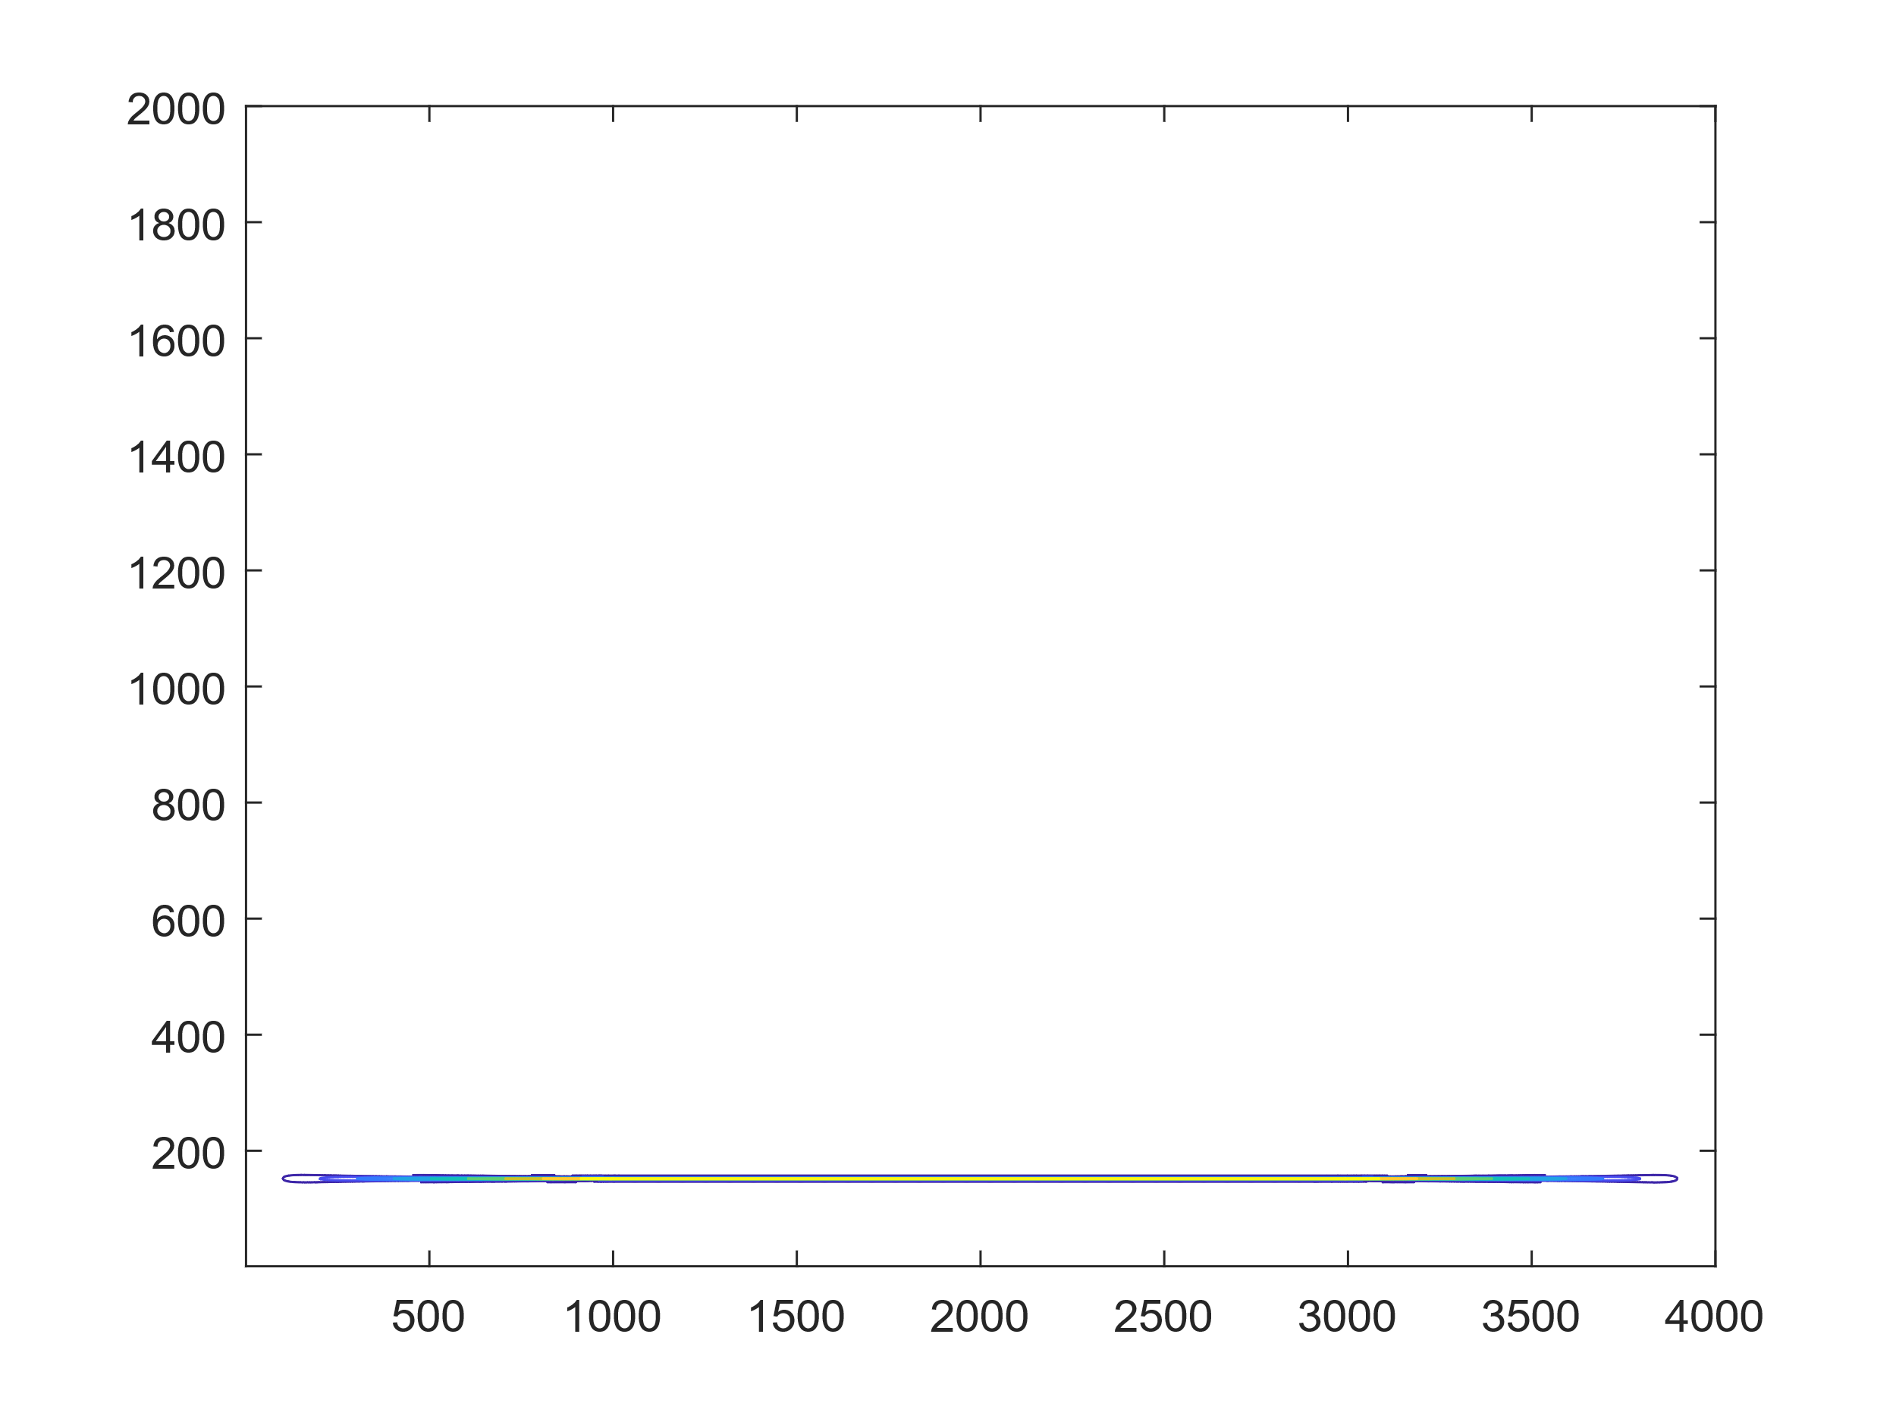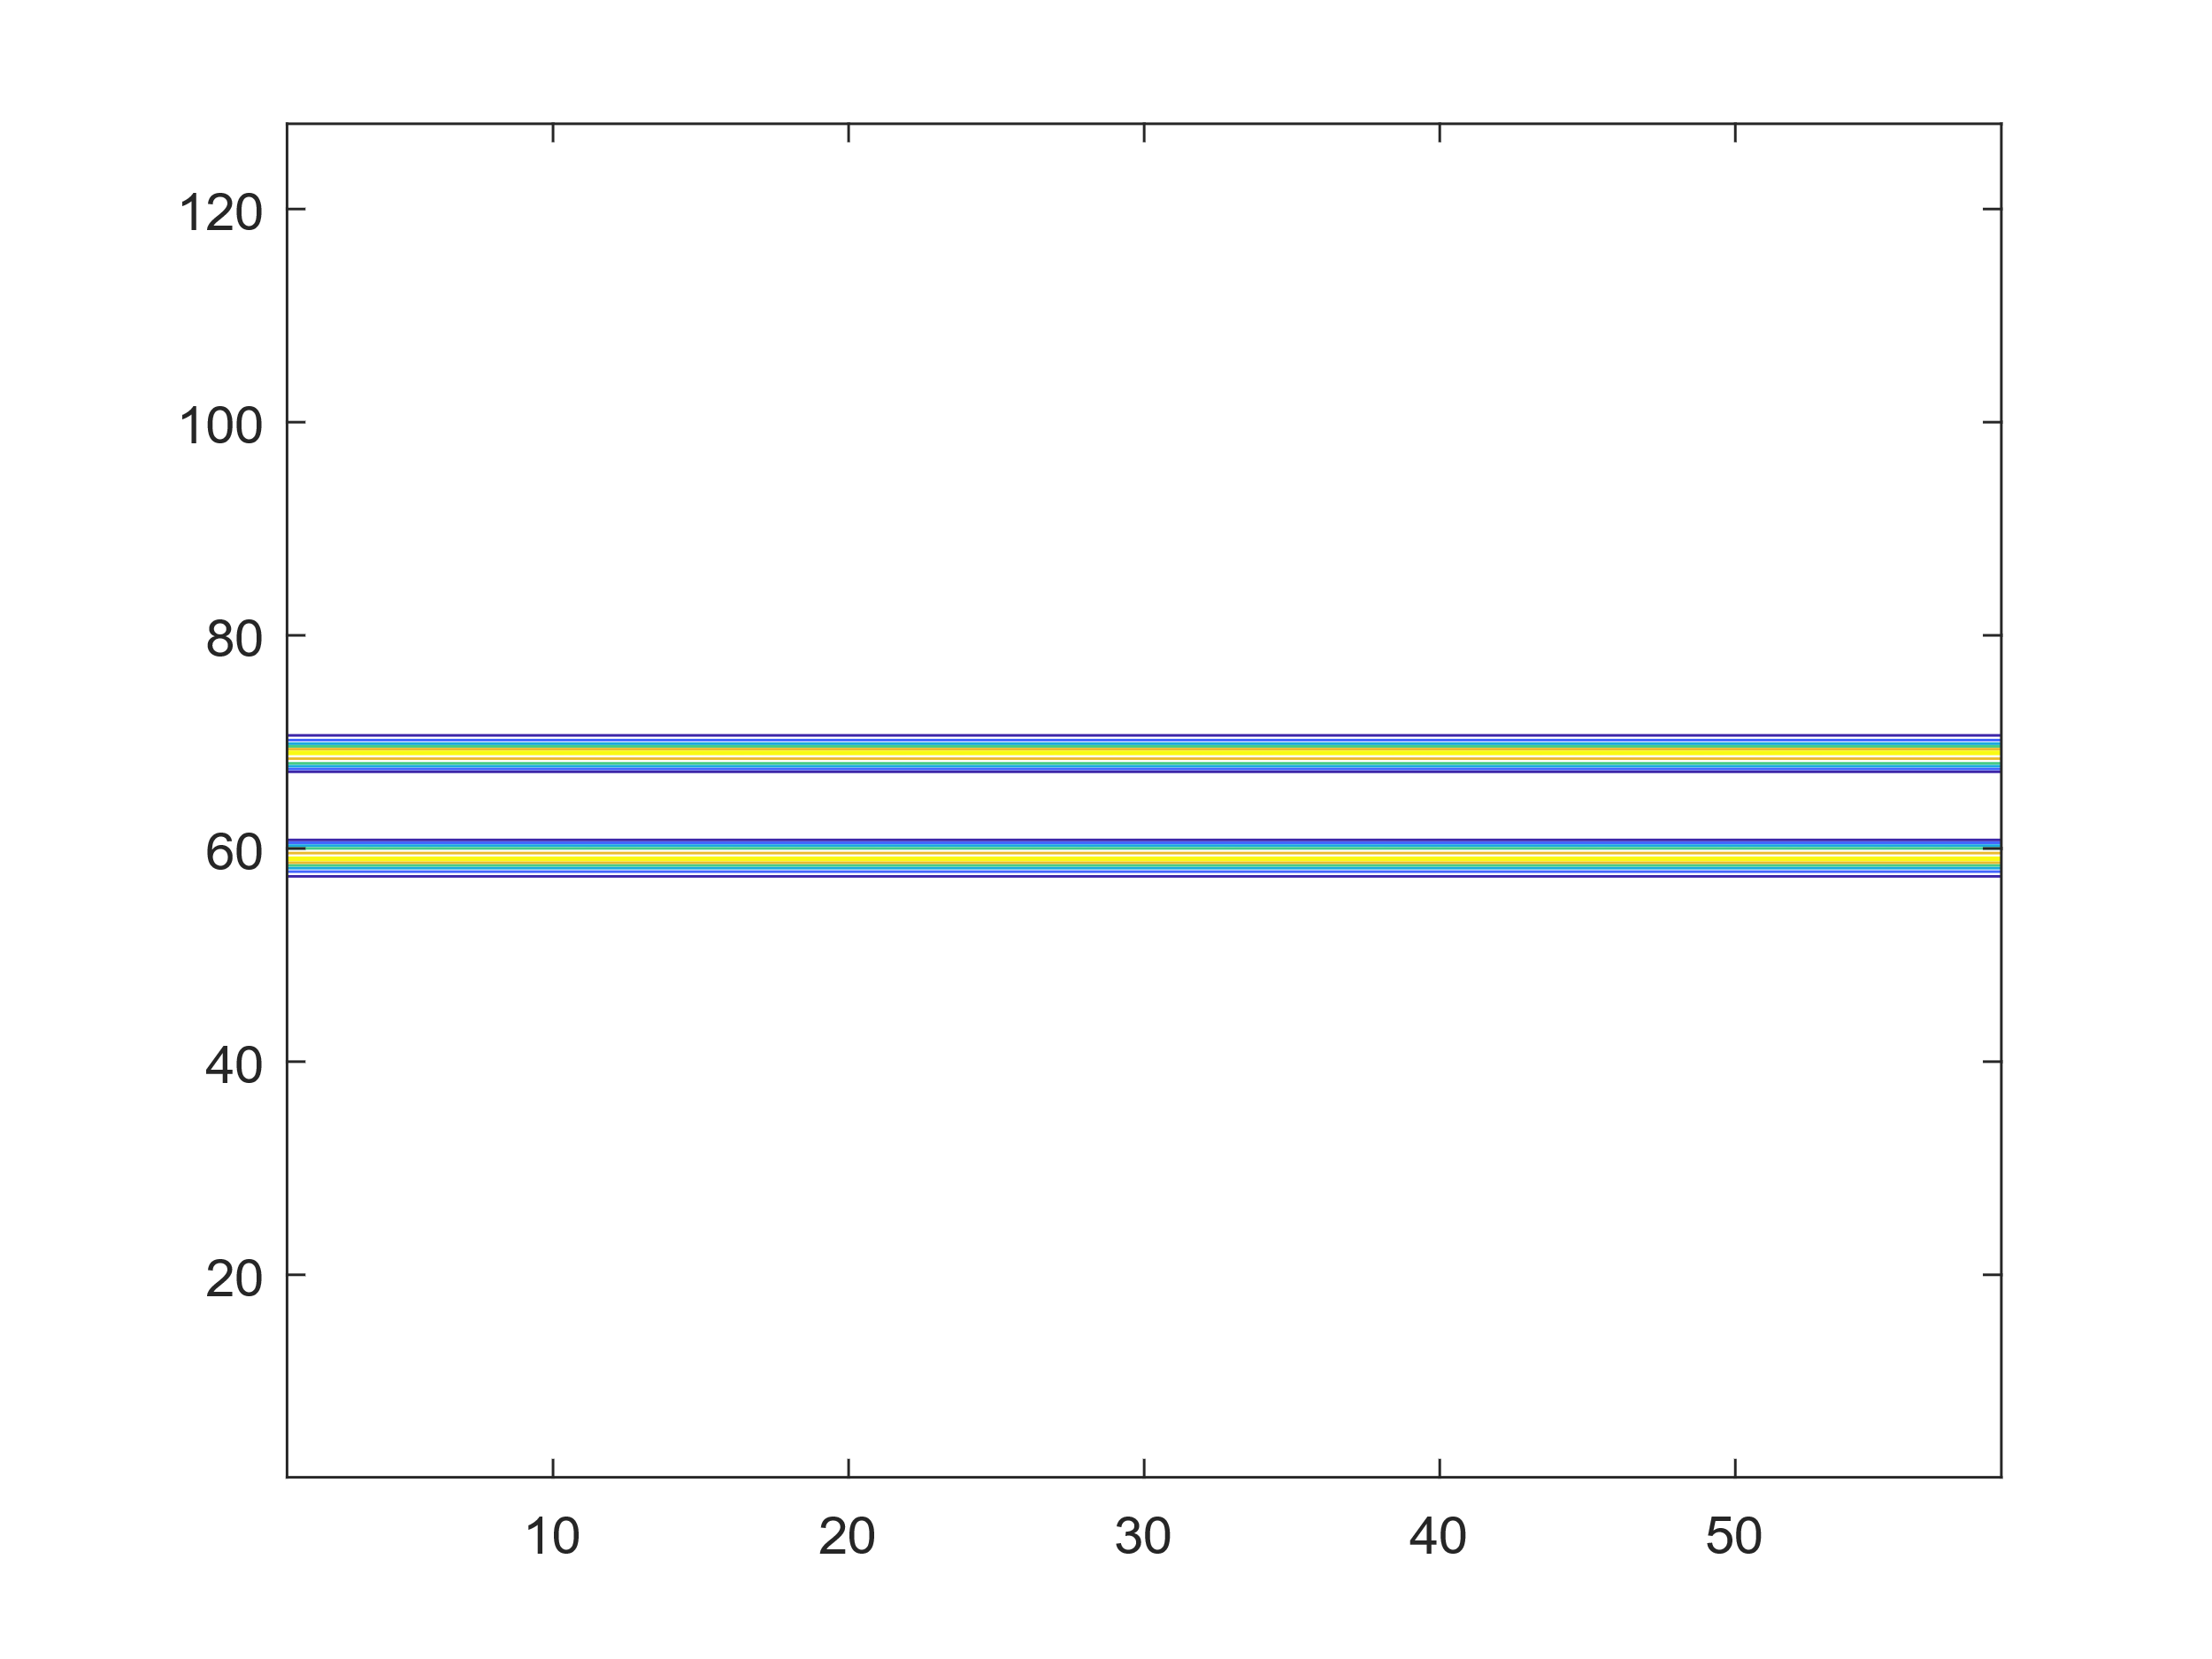

(a)WVD结果 (b)STFT结果

图2-7单一跳频信号时频分析结果

从结果可以看出，在参数一致的条件下，WVD分布的时频聚焦性要高于短时傅里叶变换。

对多跳频信号的分析类似，只不过组成多跳频信号的每一个单一跳频信号的跳周期、跳频图案等参数可能是不同的，除了信号发生跳变的时刻附近，其余时刻的多跳频信号可视为多个固定频率的单一跳频信号。假设有两个多跳频信号，它们之间是同步正交的，对一跳时间范围内的两个实跳频信号分别求其WVD分布和短时傅里叶变换，得到的结果如下，其中横轴表示所得矩阵的行，纵轴表示所得矩阵的列。

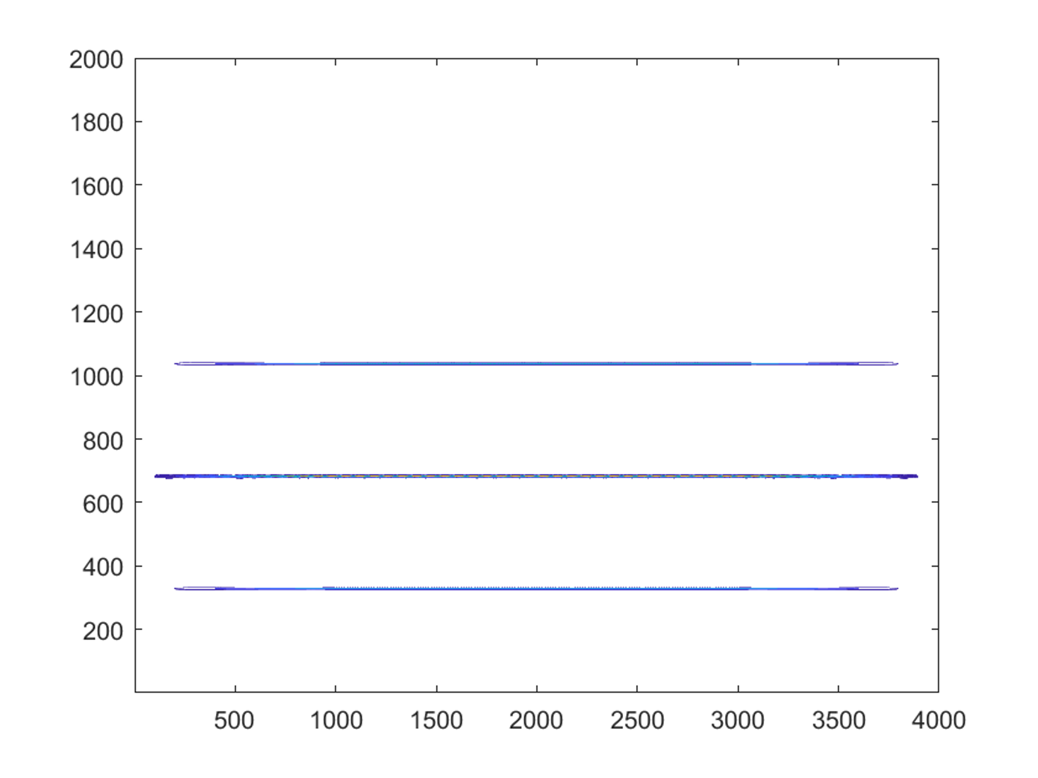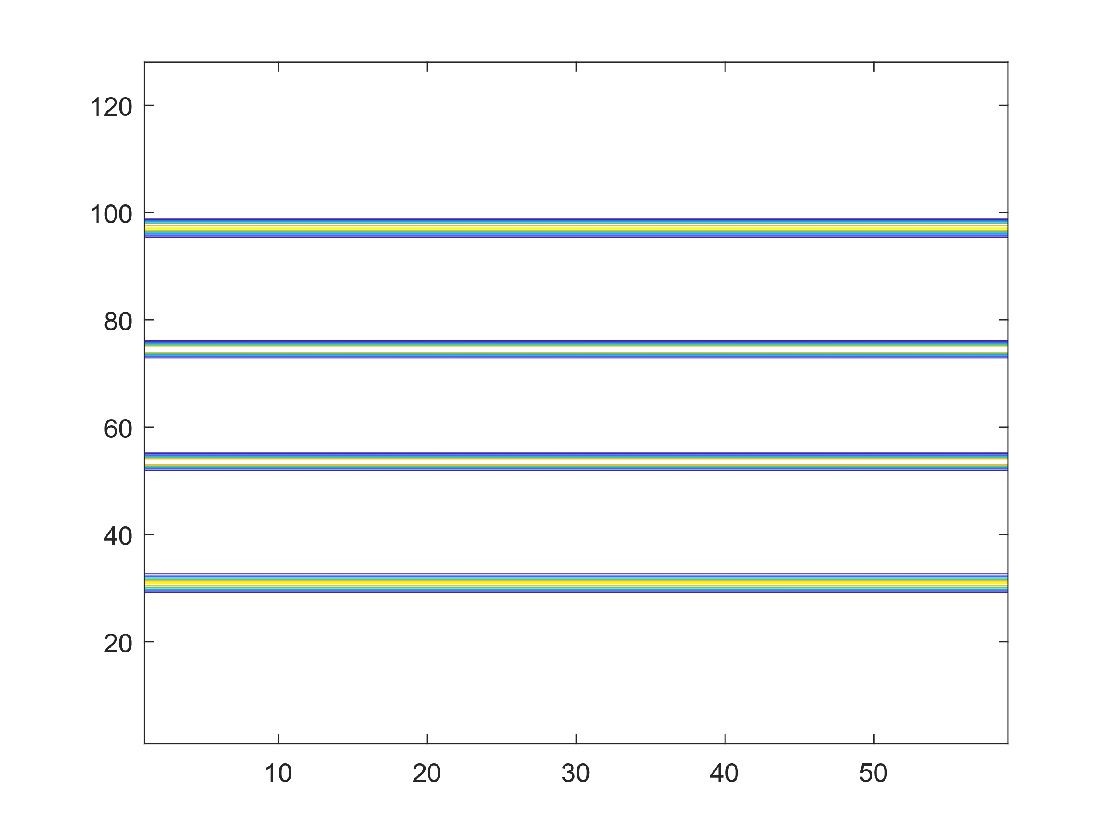

(a)WVD结果 (b)STFT结果

图2-8多跳频信号时频分析结果

从图2-8的结果中可以看出，对于多（两个或以上）跳频信号，WVD分布等二次型时频分布将会出现交叉项干扰，从其变换形式来看，若存在()个跳频信号，则交叉干扰项的个数为。

从盲侦察的角度来看，交叉干扰项的存在将严重影响跳频频率集的估计，虽然 WVD 的一些改进方法，如PWVD、SPWVD 等，能够在一定程度上减弱交叉干扰项的影响，但这些方法需要在时域或时域和频域上添加平滑窗，在盲估计这一限制条件下，由于缺少对待分析信号的先验知识，很难选择合适的平滑窗来减弱交叉干扰项带来的影响。对于短时傅里叶变换等线性时频分析方法，在多信号存在时不会出现交叉干扰项，且运算量一般要低于二次型时频分析方法，但线性时频分析的时频聚焦性要低于二次型时频分析方法。综合考虑，选用短时傅里叶变换作为多跳频信号时频分析方法。

2.4 采样率的选择

对于 Link 16 跳频频点的频率，其频率最大值为1206MHz若依据 Nyquist 采样定理，则所需的频率至少约为 2.43 GHz，这将带来信息的冗余并增大后续处理的压力。一种最简单的方法是不采用 Nyquist 采样，选择带通采样，根据采样过程频谱搬移的特点，只需要选择合适的采样率使得能够完整保留基带的频谱信息即可。

假设上变频后信号的中心频率为，采样率为，则以采样率进行采样后，可能的等效的频点值为

 (2-9)

对于谱分析而言，以的采样率进行采样后，只有频率处于内的频率是有意义的，考虑到实信号频谱的对称性，也可以将这一频率范围扩展至。因此，为了使得谱分析有意义，则要求为整数且使得。带通采样能够在一定程度上降低采样率，进行降低后续处理的难度，与压缩感知等方法相比，带通采样后仍存在较大的信息冗余，但带通采样的处理方法更为简单。

由式(2-9)采样后等效频率和采样率的关系可知，给定某个采样后的等效频率和采样率后，无法得到唯一的原频率，对于不同的，给定相同的采样率后，可能得到相同的，且满足。若将限制在某个频带范围内，对于给定的采样率和等效频率，值的选取将是确定的，此时和存在一一对应关系。对于 Link 16 的跳频频点，其频率范围是受限的，对于单一频点，显然满足上述条件。

Link 16的跳频频点共计51个，其频率各不相同，若以不限制采样率进行采样，对于某些采样率，采样后的多个不同的频点可能具有相同的，此时无法区分采样前不重叠的频率，为了能够区分多个信号，要求在同一采样率下，每一个采样后等效的各不相同，即满足式(2-10)：

 (2-10)

表示采样前信号的频率，表示采样后信号的等效频率，{}、{}分别表示多信号频率、采样后等效频率组成的集合，。表示集合的基数。使得 (*) 式成立的不唯一。一般而言使得 (*) 式成立的采样率小于 Nyquist 采样频率。

这样确定的采样率还存在一些缺陷，比如采样前两个频率差值很大的频率，在采样后的频率差值可能变得很小，因此，需要对不同采样率下获得的等效频率集合进行评价，从中选择最合适的采样率。。

Link 16 的跳频频段位于 960 MHz – 1215 MHz 的范围内，但根据实际的频谱资源的分配情况，960 MHz – 1215 MHz 这一频段内被细分为 969 MHz – 1008 MHz、1053 MHz – 1065 MHz、1113 MHz – 1206 MHz 三个频段，每个频段中，相邻跳频频点的频率间隔均为 3 MHz。考虑到采样后频率的可分辨性，若采样后的等效频率接近零频率或采样率的一半，这样的频率在采样后的频谱上是很难分辨出的，进一步考虑到已调信号的带宽，则很可能会丢失这样的一些频点。因此采样后的等效频率应距零频率和频率一定的距离。

定义两个保护频率间隔、（为正值），采样后的等效频率应满足式(2-11)：

 (2-11)

根据 Link 16 宽间隔跳频的要求，任何发送过程中，脉冲在 51 个不同的频率上均匀分布且无 2 个连续紧靠的脉冲，相邻脉冲的载频间隔在 30 MHz 以上。采样后不同网台之间的频率差值最好与采样前的频率差值相比不减小，并将其作为重要评价指标进行后续的讨论。

969 MHz – 1008 MHz 这一频段范围内的频带宽度大于 30 MHz，因此可能同时存在两个跳频频点的频率在这一频段范围内；1053 MHz – 1065 MHz 这一频段范围内的频带宽度小于 30 MHz，故同一时刻只可能有一个跳频频点位于这一频段范围内；1113 MHz – 1206 MHz 这一频段范围内的频带宽度大于 30 MHz，因此可能同时存在两个或两个以上跳频频点的频率在这一频段范围内。为了获得更好的分辨能力，不同跳频频点采样后的等效频率应尽可能相距较远且无重叠频段。由上述分析可知，三个频段采样后的等效频率应同时递增或递减，每一个频段范围内，采样后的等效频率应保持单调变化且三个频段采样后的等效频率无重叠部分，这样的采样率是一个较为合适的采样率。

采样后的等效频率应满足式(2-11)，此处假设，选择不同的采样率，可以得到Link 16 跳频频率集和采样后等效频率集之间的映射关系，此处选择和的映射结果进行分析，采样后的等效频率结果如图2-9所示。

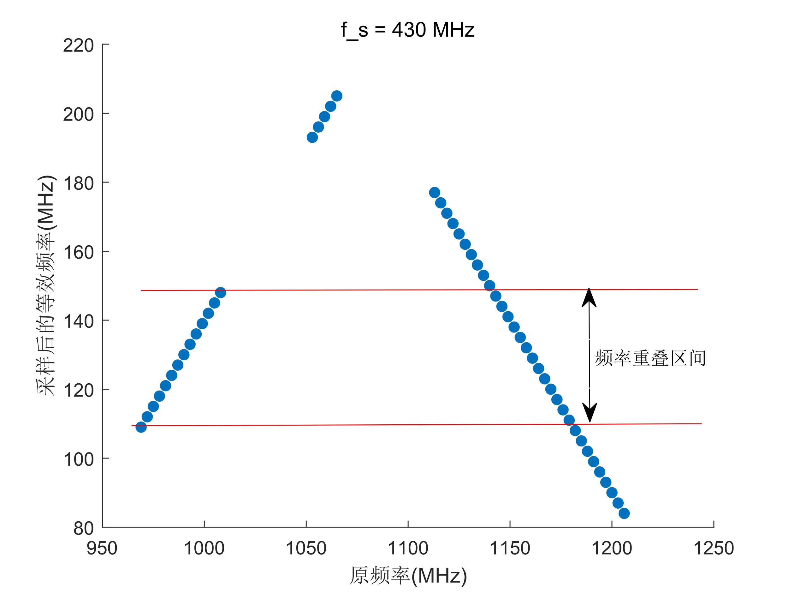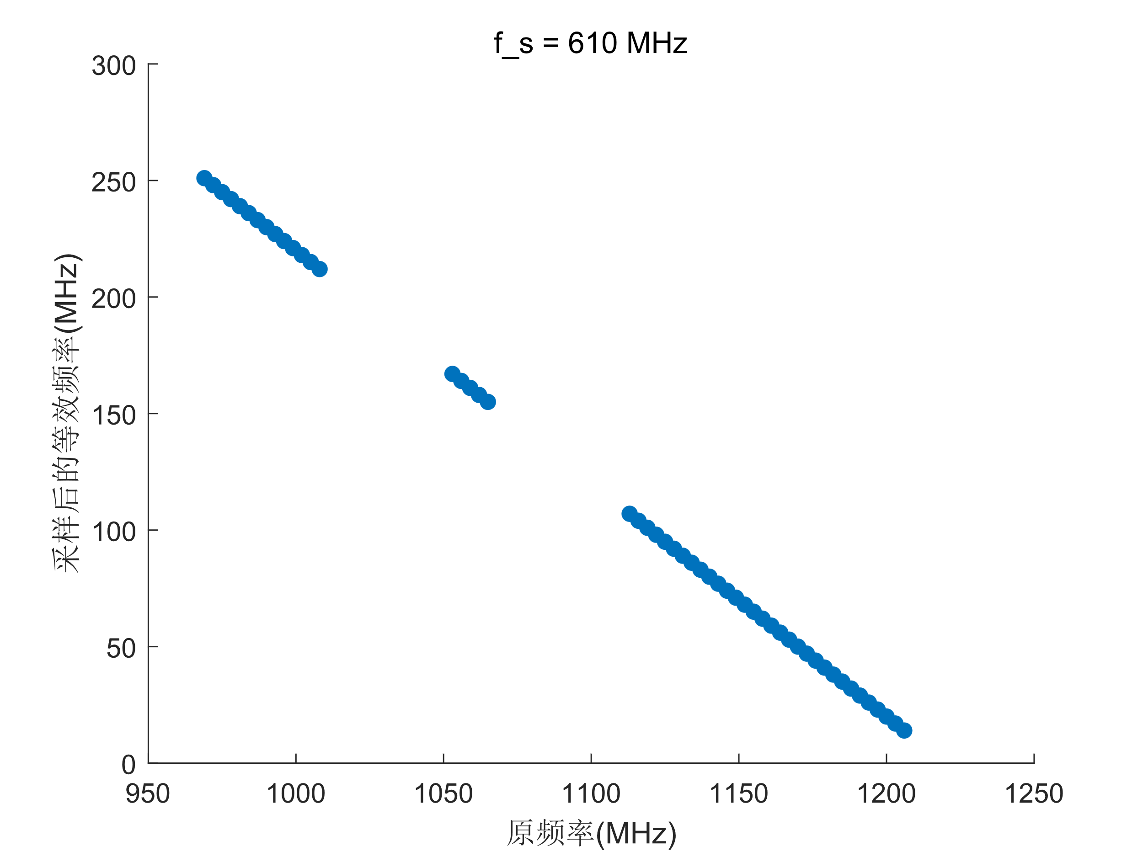

(a)以430MHz采样率进行采样 (b)以610MHz采样率进行采样

图2-9带通采样后等效频率值

定义图2-9(a)中的红色区域所覆盖频率范围为频率重叠区域，虽然处于这一区域的频点值各不相同，但采样前两个频率差距较大的两个频率值在采样后其频率差距将大大缩小，考虑到信号的带宽，则采样后很可能出现频谱的混叠，因此图2-9(a)中选择的采样率并不合适。图2-9(b)中选择的采样率使得采样后等效频率在 Link 16 跳频频率集的每一段频率范围内是单调变化的，各个频段采样后等效频率范围并不重叠，考虑到 Link 16 的宽间隔跳频，采样后的等效频率之间的差距即为宽间隔跳频频率的频差，故图2-9(b)中的采样率是一个合适的采样率。

合适的采样率并不唯一，有着类似图2-9(b)中的映射关系的采样率即为合适的采样率，一般而言，这样的采样率小于 Nyquist 采样频率。后续将根据此部分所讨论的采样率选择的方法，选择合适的采样率对多跳频信号进行采样。

1. 基于神经网络的 MAC 协议识别

随着无人机技术的不断发展和任务需求，无人机常常以集群的形式出现，为了更好地满足不同任务的需求，无人机集群按照一定的MAC协议组成一个集群网络，无人机集群网络可视为移动自组网，因此其MAC协议也可参考目前移动自组网中已经使用的一些协议。本章首先介绍了移动自组网中使用的部分MAC协议，并对其特性进行分析。传统的MAC协议识别方法提取接收信号的功率、信道空闲状态等特征，利用支持向量机进行分类识别。对无人机集群进行通信侦察往往需要借助于时频分析方法，根据时频分析结果可以绘制出时频图，时频图上反映了信号频率随时间变化的情况，也能间接反映信道的空闲状态。本章利用时频分析得到的时频图训练神经网络，以实现自动MAC协议分类。

3.1 MAC 协议概述

针对不同的接入信道的方式，MAC 协议可分为竞争类协议和调度类协议两大类。以下选取 TDMA、CSMA、Aloha和Slotted Aloha，4 种常见的MAC协议进行分析。

TDMA协议中，时间轴以时隙为单位进行划分，每个时隙被分配给不同用户，同一时刻只有一个用户占用被分配的时隙。

CSMA协议采用了冲突避免的机制，用户需要占用信道时，会先进行信道状态的判断，当信道被占用时，用户不会直接发送数据，而是会等待一段时间后重新检测信道状态，若此时信道未被占用，则该用户占用信道发送数据；若此时信道仍处于被占用的状态，则将重复上述等待过程。CSMA协议中还包含CSMA/CD和CSMA/CA等协议，CSMA/CD能够实现冲突检测，CSMA/CA可以避免多用户同时占用信道而发生冲突。

Aloha 协议则较为简单，任意时刻只要网络中的用户有发送数据的需求，就会立即发送数据，因此多用户使用这种接入协议时，发生碰撞的可能性较大。

Slotted Aloha 协议与 TDMA 类似，以时隙为单位进行数据传输，但 Slotted Aloha 协议并不限制一个用户使用一个时隙，多个用户可能共用同一个时隙，因此，使用 Slotted Aloha 协议的网络也会出现冲突。

四种协议对应的用户的数据传输情况和信道状态如图3-1所示



图3-1四种协议的传输情况

TDMA协议和Slotted Aloha协议将时间轴划分为时隙，以时隙为单位进行数据传输，TDMA协议中的不同用户分配使用互不相同的时隙进行传输，因此不会出现传输冲突；Slotted Aloha协议中不同用户可以使用相同的时隙，可能出现传输冲突。CSMA协议和Aloha协议则没有时隙这一概念，使用Aloha协议接入信道的用户在需要发送数据时立刻发送，因此数据开始发送的时刻不确定，不同用户之间也可能出现传输冲突；此处考虑不发生冲突的CSMA协议，也即CSMA/CA协议，各用户开始传输的时刻不定，各用户之间不会出现传输冲突。

3.2 单频点下的协议识别

Link16 数据链中，各用户按照 TDMA 协议在分配的时隙内进行信息传输，单网结构和重叠网结构是 Link16 数据链的两种基本网络结构，单网结构

下，只存在一个网络，网络中存在多个用户，各用户在分配的时隙内以跳频的方式占用信道。重叠网则可视为若干单网的叠加，每个单网结构分配不同的跳频图案，以保证各个不同的网络之间不发生冲突。因此可将单网结构视为重叠网结构的子集，以下多按重叠网的组网结构进行分析。如图3-2所示的是重叠网下的时频图，该重叠网可视为3个单网结构叠加而成，各网台分配各不相同的跳频图案，按照Link16跳频规则进行跳频，各网络中的用户按照TMDA协议接入信道，各网络中的各用户在分配的时隙内进行信息传输。

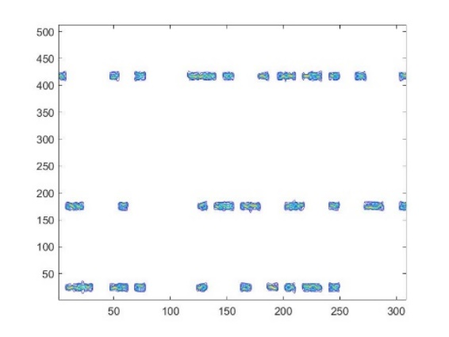

图3-2 TDMA协议下重叠网结构时频图

由图中的结果可知，重叠网不同的网络分配不同的跳频图案，不同网络中的用户按照分配的时隙，以规定的跳频规则进行跳频，每个网络的用户在各自的网络内均以TMDA协议接入网络。随着Link16数据链分配的网络数增加，跳频图案将变得更加复杂，由Link16跳频规则可知，跳频频点由于跳频频点从 51 个规定的跳频频点中进行选取，再加上重叠网络结构，其组合方式较多，若直接将该情况下的时频图作为神经网络的输入，将需要大量的训练样本数据。从通信侦察的角度来看，不同网络中的用户所分配的时隙号也是随机的，在一定时间段内，也很难获取所有频点下结果。

图3-3为图3-2中的一个频点的时频图，从该跳频频点来看，各用户也是按照 TDMA 协议接入信道的，因此首先讨论单频点情况下的协议识别。

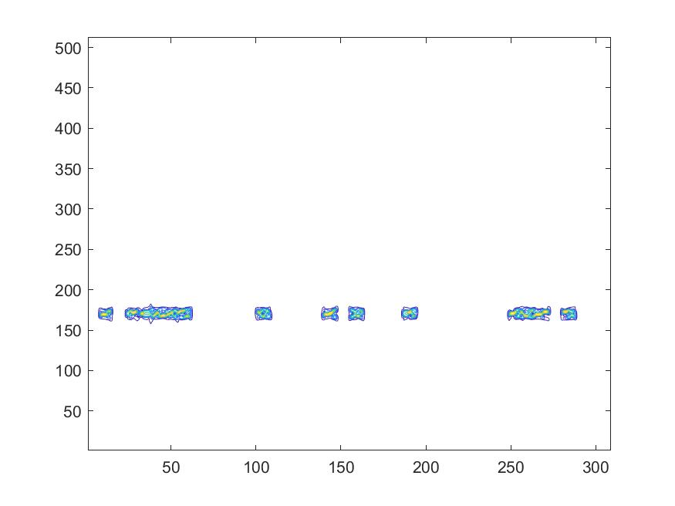

图3-3 单频点下的时频图

3.2.1 信号产生及数据集的制作

按照选定的4种MAC协议：TDMA、CSMA、Aloha 和 Slotted Aloha 分别产生单一频点下的信号，跳频频点从Link16的51个跳频频点中随机选取，并对信号进行时频分析，得到时频图，将时频图作为神经网络的输入，训练模型。利用神经网络进行MAC协议识别的过程如3-4所示。



图3-4 利用神经网络进行MAC协议识别流程

信号的具体参数和产生过程如下：

频点从 Link16 的 51 个跳频频点中随机选择一个，假设共有 3 个用户将接入信道，3 个用户的信号参数如表3-1所示

表3-1不同用户的调制信息表

|  |  |  |
| --- | --- | --- |
| 用户编号 | 调制方式 | 速率 |
| 1 | MSK | 5 M Baud |
| 2 | BPSK | 5 M Baud |
| 3 | 4QAM | 5 M Baud |

采样率选择为610 Msps，从Link16的51个跳频频点中随机抽取一个频率值得到969MHz。假设4种协议下用户每次发送的数据包长度相同均为 1000个采样样点，每个用户均发送5个数据包，产生信号总的样本长度为4000点。对于 Aloha 和 Slotted Aloha这两种可能出现发送冲突的协议，设置碰撞概率如表3-2所示

表3-2不同用户所发数据包的碰撞概率分布表

|  |  |
| --- | --- |
| 碰撞概率 | 出现概率 |
| 10% | 70% |
| 20% | 20% |
| 30% | 10% |

碰撞概率表示用户发送的数据包中出现冲突的数据包占总发送数据包的比例；出现概率表示在产生数据的过程中，这种碰撞概率的出现概率。

对信号进行短时傅里叶变换的参数如表3-3所示。

表3-3短时傅里叶变换参数设置

|  |  |
| --- | --- |
| 采样率 | 610 Msps |
| 时窗类型 | Hanning window |
| 时窗长度 | 512 |
| 时窗重叠长度 | 384 |

根据表3-1和表3-2中的参数，产生相应的仿真信号，根据表3-3中的参数对信号进行短时傅里叶变换，将变换结果以时频图的形式呈现，得到不同协议下接收信号的时频图

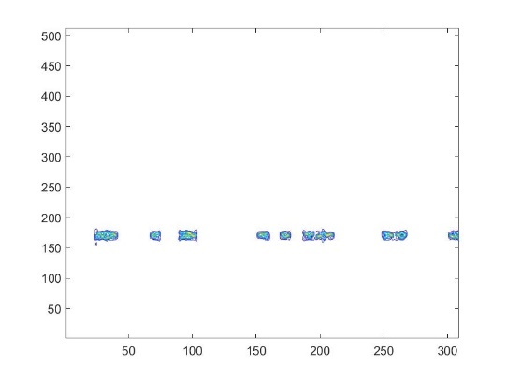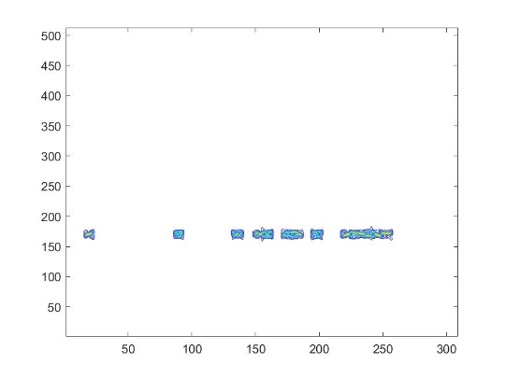

(a) Aloha协议下的时频图 (b) Slotted Aloha协议下的时频图

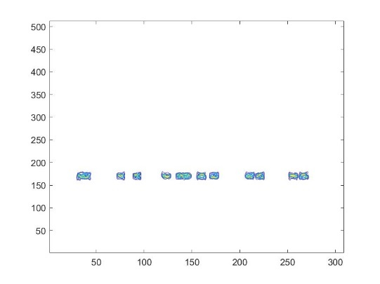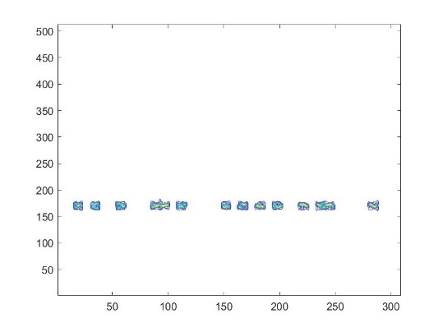

(c) CSMA协议下的时频图 (d) TDMA协议下的时频图

图3-5 4种协议下信号的时频图

隐藏作图时的坐标框，将结果保存为图片，为了避免训练时网络规模过大，对图片尺寸进行修改，将图片统一调整为像素大小，为了便于网络的训练，对裁剪后的图片进行归一化。对于选定的这4种协议，每种产生2000张图片，按照尺寸进行裁剪和归一化后将图片保存为hdf5数据，得到训练集1。受硬件资源的限制，无法直接产生更大规模的数据集，对此采用数据增强的手段对训练集1进行规模上的扩大，将产生的时频图进行水平方向的翻转，经过相同的尺寸裁剪和归一化后，加上原有的图片得到规模扩大1倍的训练集2。

3.2.2 模型训练及评估

对于深度神经网络，从经验上看，随着网络深度的逐步增加，网络在理论上应该有着更好的结果。可从结果上来看，随着神经网络层数的增加，其结果反而在逐步下降，这种现象称为神经网络的退化。层数越多的神经网络越不容易进行训练，其性能也无法随着层数的增加而提高。

为了解决这个问题，学者提出了残差网络 ResNet 来解决神经网络退化问题，ResNet 中最重要的是残差学习单元，残差学习单元的结构如图3-6所示。



图3-6 残差学习单元结构

不同于一般的网络结构，残差学习单元的输出结构为



表示残差学习单元的输入，表示经过非线性网络后的输出，残差学习单元的输出则为二者之和。

残差学习单元的输出包含输入的部分，因此其梯度相较于一般网络结构，梯度总比元梯度加1，当原梯度较小时，由于这个梯度加1的作用，能在一定程度上改善梯度消失的问题，提高网络的收敛速度。残差学习单元的另一大优势是引入了恒等映射，若通过非线性网络的输出为零时，此时残差学习块的输出与输入相等，是一种恒等映射，至少不会使得网络的性能下降，实际上通过非线性网络的输出不会为零，这也使得残差学习块在输入特征的基础上学习到了新的特征，从而使得网络有着更好的性能。



(a)Building Block 学习块结构 (b)Bottleneck学习块结构

图3-7 两种残差学习块

左侧的残差学习块称为Building Block结构，该结构包含一个残差支路和short-cut支路，增加的short-cut支路用于传递底层网络的信息。右侧的残差学习块称为Bottleneck结构，该结构首先通过第一层的卷积减少通道数，最后通过最后一层的卷积恢复通道数，使得输出通道数与最初的输入通道数相等。因为第一层卷积减少了输入通道数，因此该部分也减少了训练参数的个数和计算量。

使用层数较少的卷积神经网络时，其训练时的收敛速度较快，但无法较好地学习到输入图片的特征，在验证集上的识别效果较差。直接使用深度卷积神经网络时，训练时的收敛速度会变慢，造成网络难以训练。结合残差网络的特点，设计了如图3-8所示的网络进行训练。



图3-8 训练使用的网络模型

网络的第一部分为经典的卷积神经网络，第二部分为Building Block残差学习块，第三部分和第四部分相同为Building Block残差学习块和Bottleneck学习块串联结构，第五部分为平均值池化层，最后通过全连接层得到输出结果。

训练时的batch size设置为32，学习率设置为0.001，损失函数设置为交叉损失熵，将训练200次的作为最终的模型并保存。对两个数据集以相同的训练参数进行训练，得到的训练次数与交叉损失熵的关系如下

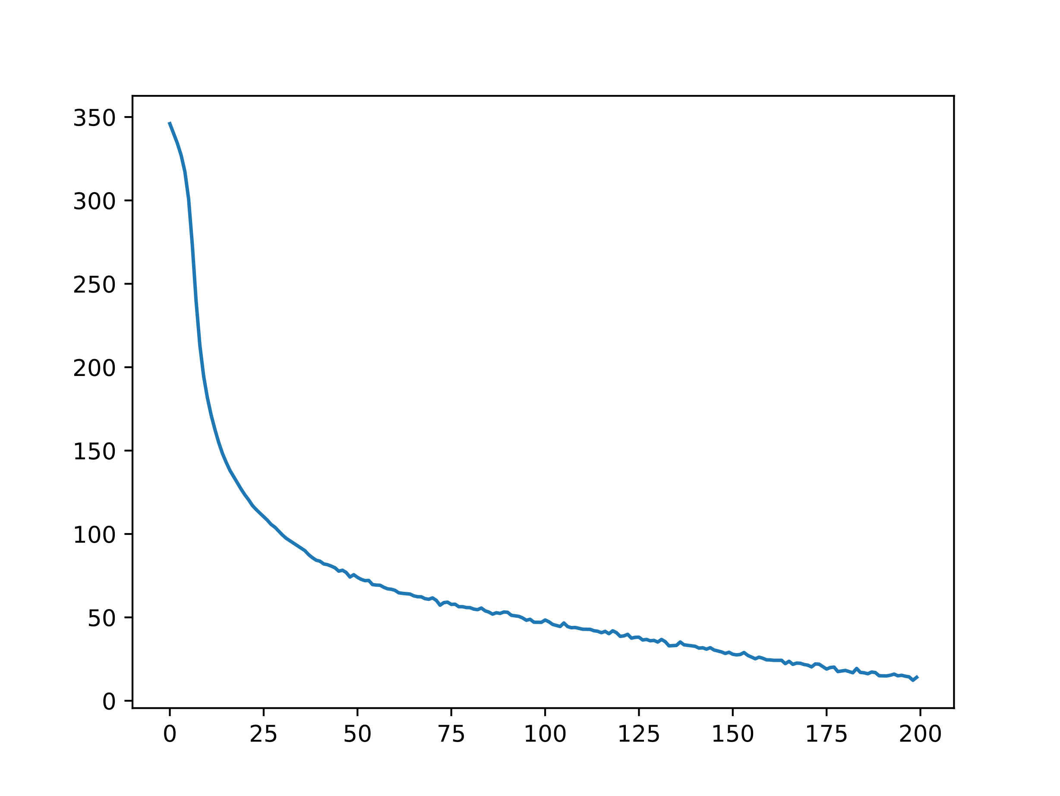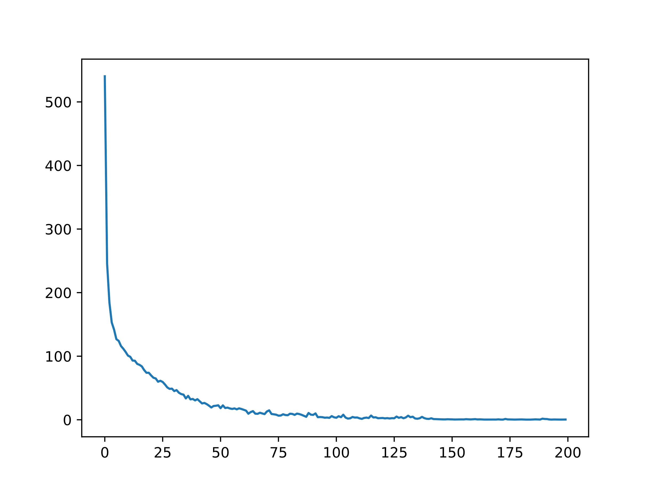

(a)使用训练数据集1进行训练 (b)使用训练数据集2进行训练

图3-9 训练时的损失函数

训练数据集1中共包含8000张时频图，训练数据集2在训练数据集1的基础上进行数据增强，共包含16000张时频图，采用相同的训练参数和网络进行训练，从训练过程看，采用训练数据集2进行训练时网络的收敛速度较快。

验证集的大小为训练集的10%，信号的参数和进行短时傅里叶变换的参数训练集保持相同。

对两个不同训练集输入下训练的网络模型，利用验证集对模型进行验证，验证结果的混淆矩阵如下

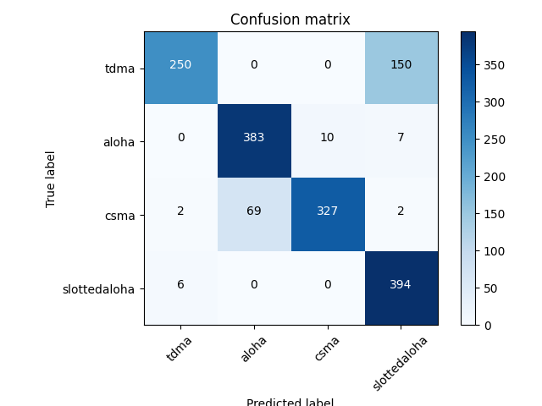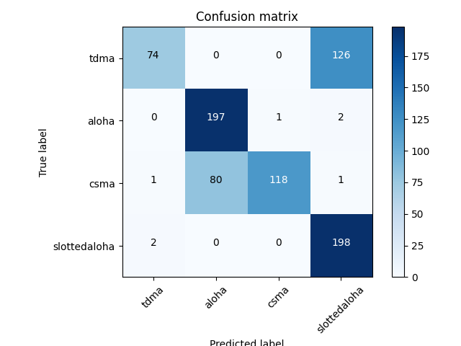

(a)模型1验证结果的混淆矩阵 (b)模型2验证结果的混淆矩阵

图3-10 验证结果的混淆矩阵

验证集在两个模型上的准确率分别为84.625%和73.375%

测试集的大小与验证集相同，均为训练集大小的10%，保持其他参数不变，从Link16的51个跳频频点中选择一个与训练集不同的频点，测试集信号的具体参数设置如下：

采样率为610Msps，单一频点的频率值与训练数据不同，改为1053MHz，信号的参数和进行短时傅里叶变换的参数与训练数据相同。

用测试集对以上两个模型进行测试，测试结果的混淆矩阵如下

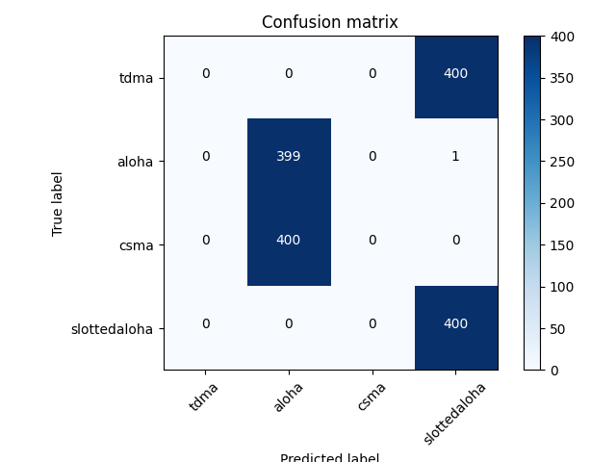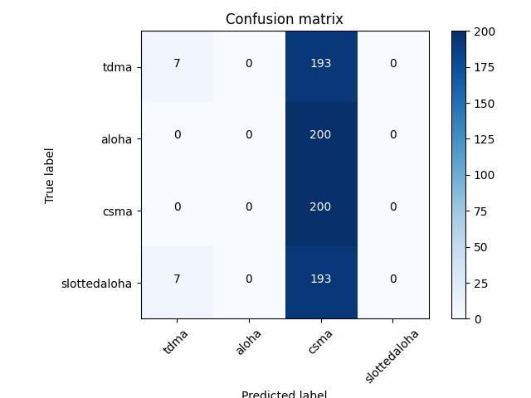

(a)模型1测试结果的混淆矩阵 (b)模型2测试结果的混淆矩阵

图3-11 测试结果的混淆矩阵

测试集在两个模型上的准确率分别为49.937%和25%。

从验证集和测试集的结果来看，测试集由于选择和训练集相同的跳频频点，其识别正确率较为可观。而测试集选择了与训练集不同的频点，其识别正确率出现了明显的下降，由训练集1训练得到的模型，使用测试集进行测试时会把CSMA协议误判成Aloha协议，也会把TMDA协议误判为Slotted Aloha协议，整体的识别正确率约为50%。由训练集2训练得到的模型，使用测试集进行测试时，所有的协议都被判断为CSMA协议，识别效果较差。

3.3 改进后的单频点协议识别

从上一小节的结果来看，当使用不同频点下的时频图进行测试时，与验证集的结果相比，对测试集识别结果会明显降低。测试集和验证集之间最大的差异在于用户所使用的频点不同，造成信号在时频图上出现的位置发生了较大的变化，如图3-12所示。训练时只把一个频点的时频图作为训练集，而没有包含所有可能的情况，因此神经网络可能无法学习到全部的内容。

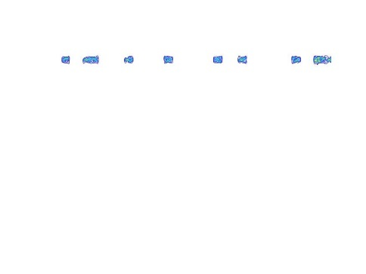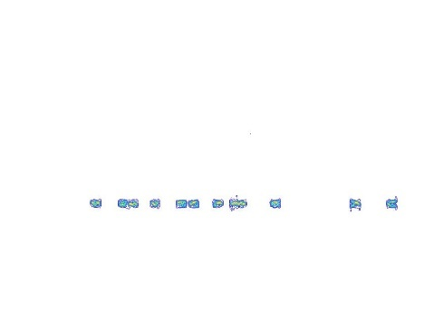

(a)969MHz频点下的时频图 (b)1053MHz频点下的时频图

图3-12不同频点下的时频图

为了消除使用不同频点带来的信号在时频图中出现的位置不同，对时频图采取一定的预处理手段。为了消除频点位置的影响，首先定位时频图中包含信号的部分，其次将包含信号的部分进行裁剪，并将其移动至时频图的中央，处理前后的时频图如图3-13所示。

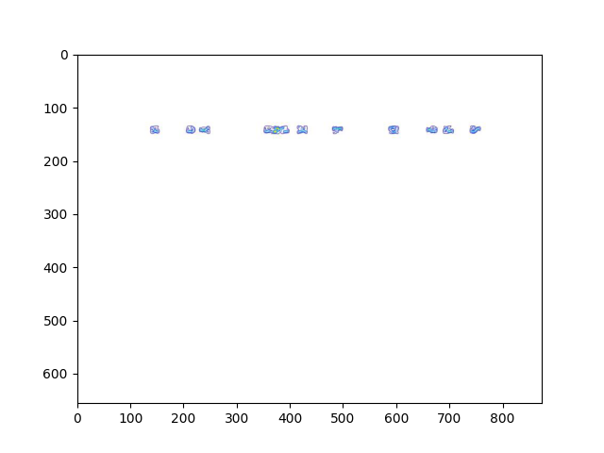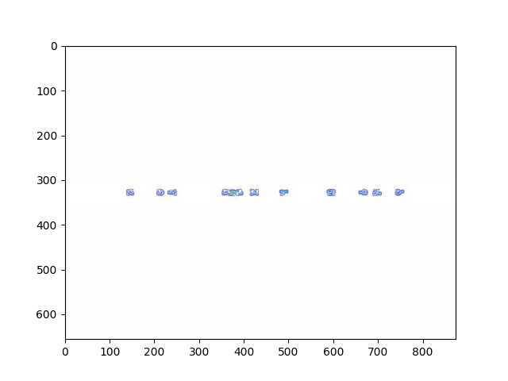

(a)处理前的时频图 (b)处理后的时频图

图3-13 时频图预处理

数据集的制作过程与前一小节相同。对预处理后的图片按照前一小节内的方法制作数据集：将图片同一调整为 像素大小，并对裁剪后的图片进行归一化。对于选定的这4种协议，每种产生2000张图片，按照尺寸进行裁剪和归一化后将图片保存为hdf5数据，得到训练集1。将训练集1中的时频图进行水平方向的翻转，经过相同的尺寸裁剪和归一化后，加上原有的图片得到规模扩大1倍的训练集2。

训练时采用的网络和训练参数与3.2.2 节中的相同，得到的训练次数与交叉损失熵的关系如图3-14所示

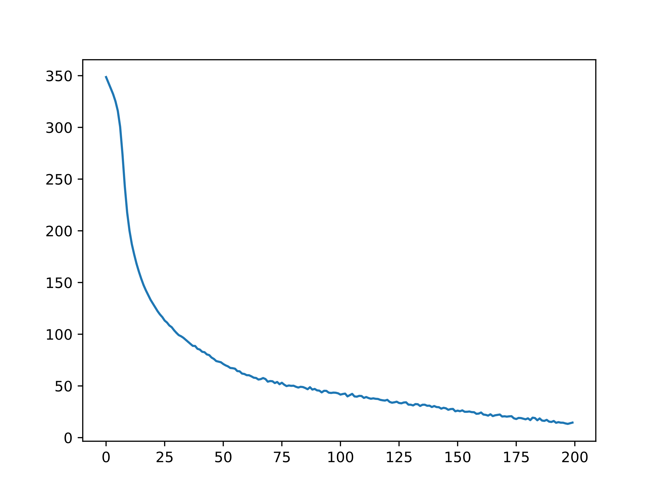 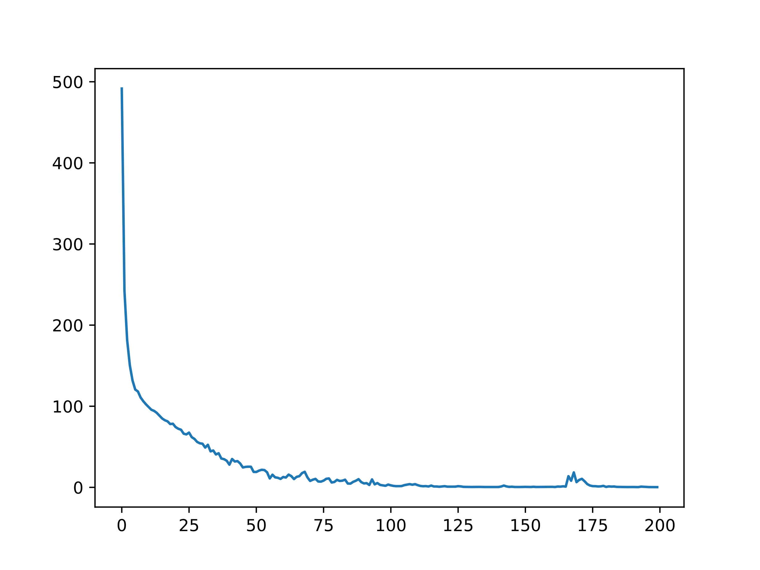

(a)使用训练数据集1进行训练 (b)使用训练数据集2进行训练

图3-14 训练时的损失函数

验证集的大小为训练集的10%，信号的参数和训练集保持相同。对两个不同训练集输入下训练的网络模型，利用验证集对模型进行验证，验证结果的混淆矩阵如图3-15所示。

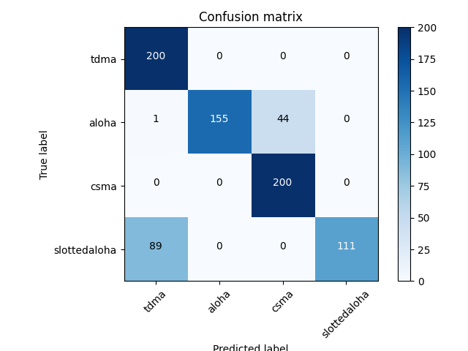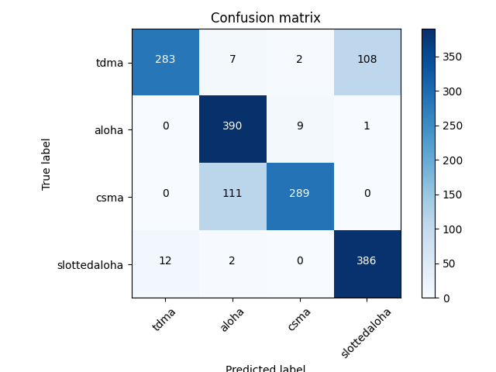

(a)模型1验证结果的混淆矩阵 (b)模型2验证结果的混淆矩阵

图3-15 验证结果的混淆矩阵

验证集在两个模型上的准确率分别为83.25%和84.25%。

测试集的大小与验证集相同，均为训练集大小的10%，保持其他参数不变，从Link16的51个跳频频点中选择一个与训练集不同的频点，测试集信号的其他参数和进行短时傅里叶变换的参数与训练集相同。

使用测试集对模型进行测试，测试结果的混淆矩阵分别为

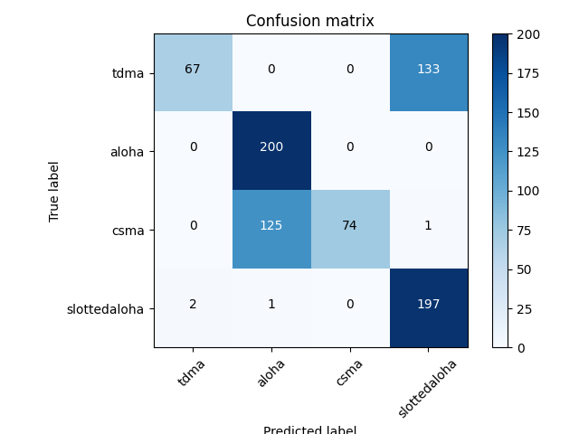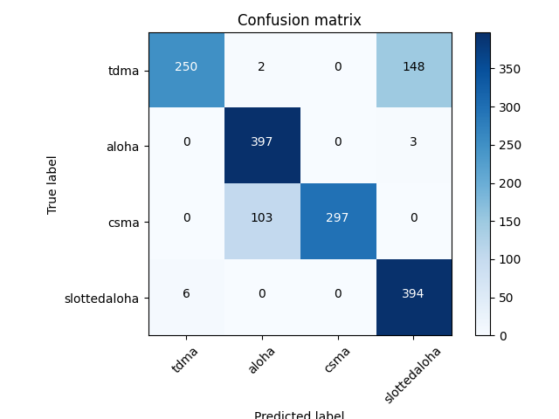

(a)模型1测试结果的混淆矩阵 (b)模型2测试结果的混淆矩阵

图3-16 验证结果的混淆矩阵

测试集在两个模型上的准确率分别为67.25%和83.625%。

对比模型在验证集和测试上的识别结果，训练数据集2在训练数据集1的基础上，将时频图进行水平方向的翻转得到，其数据规模时训练数据集1的2倍。由训练数据集1训练得到的模型1，其在验证集上的表现较好，在测试集上的结果与验证集相比出现了明显的下降。由训练数据集2训练得到的模型2，其在验证集和测试集上的识别结果相差不大。从图3-14中训练时的损失函数变化情况可知，使用训练数据集2进行训练时，模型的收敛速度较数据集1更快，最终的损失函数的值也较数据集1更小，因此模型2具有更好的识别结果。

3.4 多频点下的协议识别

由3.2节讨论的内容可知，对于 Link16 重叠网结构，整体的协议特征可由单频点的协议得到，对此可以利用单频点下训练的网络，对多频点下的协议进行判断，多频点下的协议识别流程如图3-17所示。



图3-17 多频点下协议识别流程

首先对待识别的多频点时频图进行分割，分割出只包含一个频点的信号部分，处理前后的过程如图3-18所示，得到若干单频点时频图。对这些单频点的时频图按照3.3节的处理方法，将包含信号部分的图片放置在整个图片的中央，按照数据集制作的方法得到测试集。



图3-18 多频点下测试数据集的制作

假设待识别的多频点的时频图共有个频点，沿着频率轴的方向估计包含信号部分区域的个数，沿水平方向对多频点时频图进行分割，可以得到个包含信号部分的时频图区域，将这些区域移动到同样大小空白图像的中央，也即得到个单频点的时频图。

按照3.3小节中制作数据集的方法，将图片同一调整为像素大小，并对裁剪后的图片进行归一化，将时频图图片保存为hdf5数据。假设待识别的多频点时频图共有张，每张多频点时频图共有个频点，则测试集由张图片组成。

将使用上述方式得到的测试集输入到3.3小节中训练好的网络模型中进行识别，识别结果为单频点下的结果，需要进行进一步的判断后得到多频点下的协议识别结果。假设待识别的多频点的时频图共有个频点，由上述处理过程可知，一张这样的多频点时频图可以得到张单频点时频图。将四种MAC协议映射为的数字，记为集合



测试数据中的每张多频点时频图中只包含某一种协议下多网结构的时频分析结果，对多频点时频图的每一个频点使用的协议进行到集合的映射，将结果记为如下的向量



其中，表示每一个频点所使用的协议映射到集合的结果，由于每一张多频点时频图只包含某一种协议，因此向量的元素相同，向量的维度与多频点时频图中的频点个数一致。

将测试集输入已训练好的模型进行测试后，会输出标签的预测值，记网络对张单频点时频图识别后输出标签的预测值为向量



其中，表示对一张单频点时频图标签的预测结果。理想情况下，预测标签向量的元素应全部相同，可模型并不能对所有可能输入都有完全正确的识别结果，因此预测标签向量的元素并不完全相同，根据预测标签向量的元素，进行多数判决，将多频点协议识别的结果判断为预测标签向量中出现次数最多的元素对应的协议类型。

预测标签向量的元素共有4种可能的取值，按取值的不同，将向量中的元素按照其取值划分为4个向量，每个向量的元素均相同



其中，且满足。对进行多数判决，将多频点时频图的预测标签判断为中维度最高的向量的下标所对应的协议类型，当各个向量的维度至少存在两个相等的情况时，记标签的判断值为，表示该次判决失效。



测试中信号的参数如下：

采样率为610Msps，重叠网结构可视为三个单网结构的叠加，每个单网结构中共有3个用户，各用户信号调制方式和速率如下：

表3-4 各用户的调制信息

|  |  |  |
| --- | --- | --- |
| 用户编号 | 调制方式 | 速率 |
| 1 | MSK | 5 M Baud |
| 2 | BPSK | 5 M Baud |
| 3 | 4QAM | 5 M Baud |

进行短时傅里叶变换的参数如下

表3-5 短时傅里叶变换的参数

|  |  |
| --- | --- |
| 采样率 | 610 Msps |
| 时窗类型 | Hanning window |
| 时窗长度 | 512 |
| 时窗重叠长度 | 384 |

对于 Aloha 和 Slotted Aloha这两种可能出现发送冲突的协议，设置碰撞概率如表3-6所示

表3-6 传输数据包冲突概率分布

|  |  |
| --- | --- |
| 碰撞概率 | 出现概率 |
| 10% | 70% |
| 20% | 20% |
| 30% | 10% |

对于选定的4中MAC协议，每种协议产生200组仿真信号，每种协议各可以得到200张时频图。对这些时频图按上述过程进行处理后制作数据集。将数据集输入3.3小节中的训练模型2进行测试，得到单频点下的识别结果，单频点识别结果的混淆矩阵如图3-19所示。

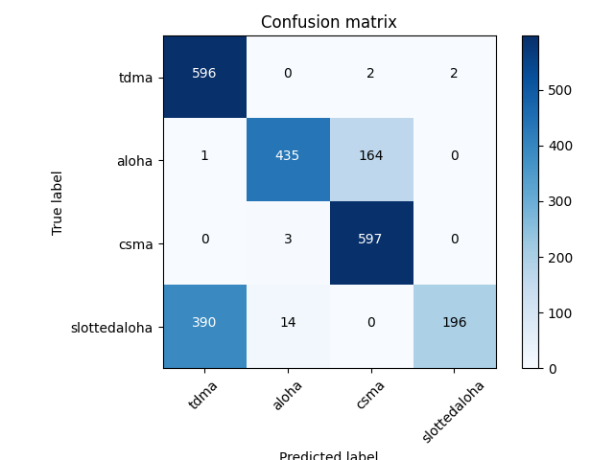

图3-19 单频点下的识别结果

按上述判决过程，根据单频点下的识别结果，判断多频点下的协议，判决结果的混淆矩阵如图3-20所示。

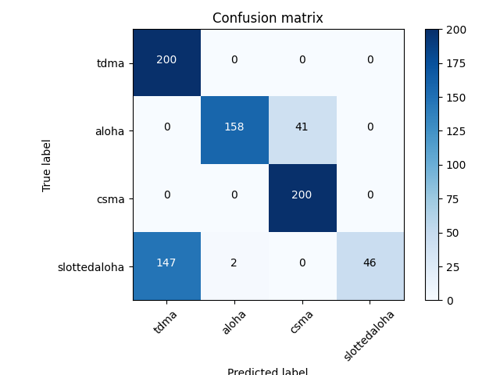

图3-20 多频点下的识别结果

由图3-19中的结果可知，共有794次判决结果有效，有6次判决结果无效，对于有效的判决结果，判断正确率为76.07%。

对于Slotted Aloha协议和Aloha协议，设置不同的数据包碰撞概率，信号的产生的参数和进行短时傅里叶变换的参数与前相同，得到多频点下识别结果的混合矩阵如下：

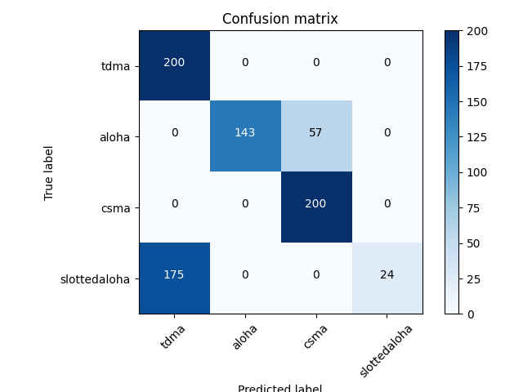 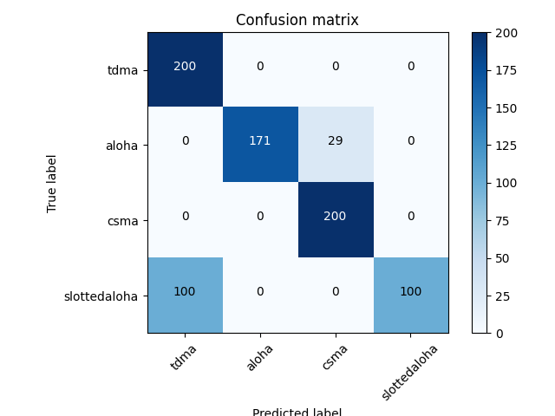

(a) p=0.1 (b) p=0.2

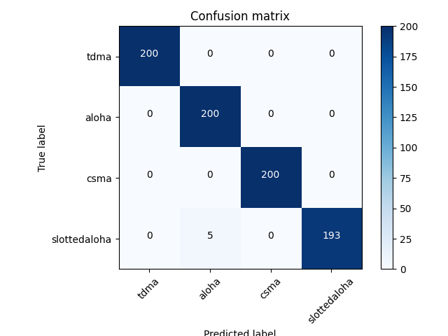

(c) p=0.3

图3-21 不同碰撞概率下识别结果的混淆矩阵

图3-21为不同碰撞概率下对多频点协议识别结果的混淆矩阵，具体结果如表3-7所示

|  |  |  |  |  |
| --- | --- | --- | --- | --- |
| 碰撞概率 | 总标签数 | 无效标签数 | 有效标签数 | 识别正确率 |
| 0.1 | 800 | 1 | 799 | 70.96% |
| 0.2 | 800 | 0 | 800 | 83.86% |
| 0.3 | 800 | 2 | 798 | 99.37% |

生成不同频点个数下的信号，对模型进行测试，得到的结果如下

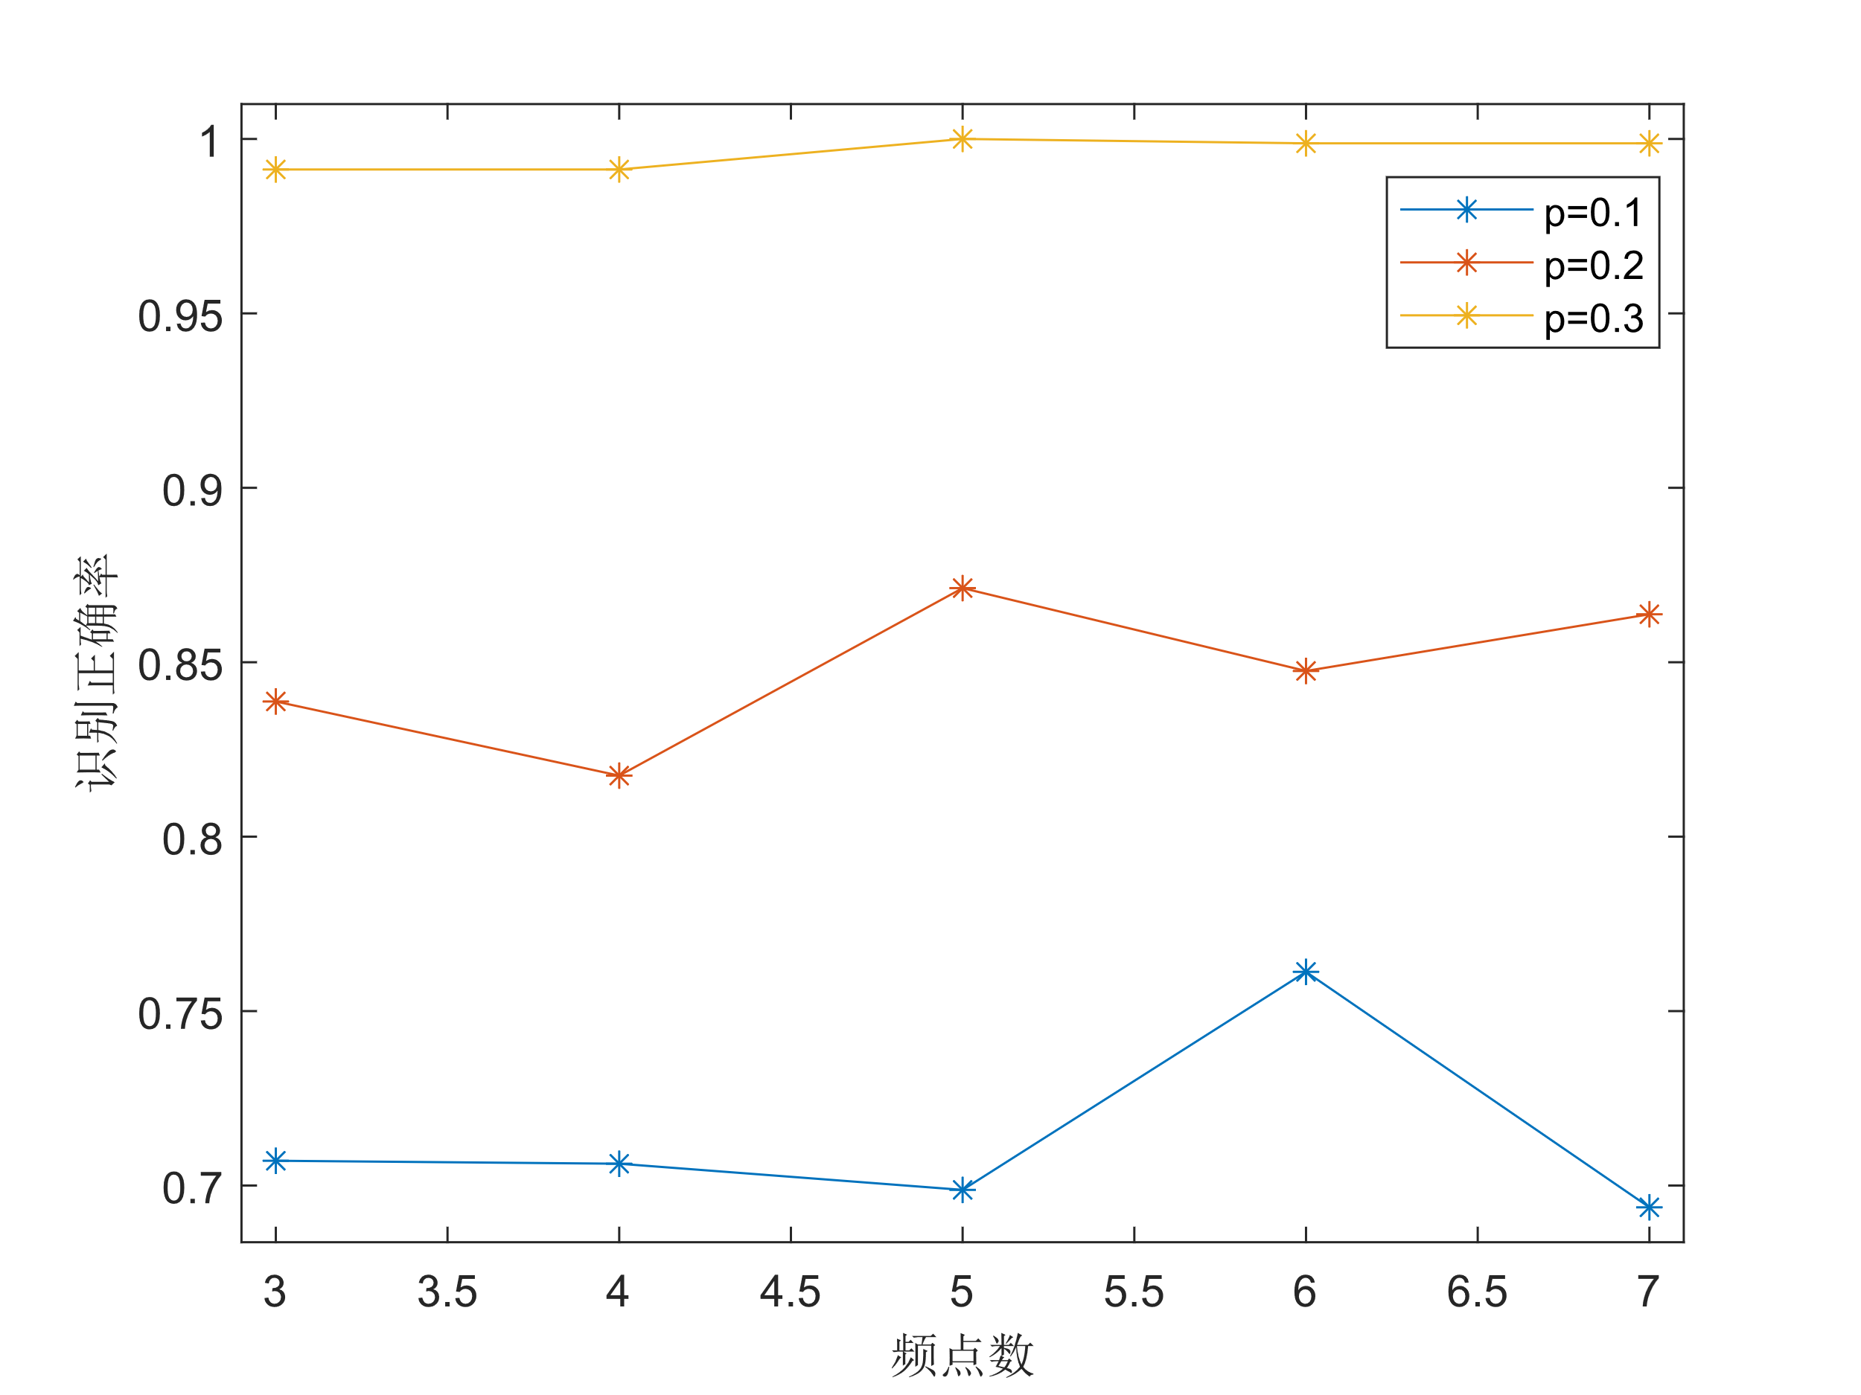

图3-22 不同频点数量下识别正确率

1. 多跳频信号参数估计

参数估计是对无人机集群进行通信侦察中较为重要的一部分，从集群发出的电磁辐射中可以提取诸如跳频图案、来波角度等关键信息，进而对无人机集群的目的进行推测。本章以Link16数据链中的跳频为例，假设无人机集群发出信号符合Link16数据链跳频规则，研究了在该情况下对无人机集群发出多跳频信号进行盲参数估计的方法，对实际过程中可能出现的未知目标信号个数情况下，利用时频图进行来波角度的估计方法。

4.1 多跳频信号模型

根据 Link 16 数据链中对网络结构的定义，单网结构是 Link 16 数据链的基本网络结构：根据 TDMA 协议，用户发送信息按照时间进行循环，每个时隙分配给一个用户，每个时隙内，用户根据跳频规则进行信息传输。单网结构的用户分布意图如图4-1所示。



图4-1 Link16 单网结构示意图

多网结构是由多个单网叠加形成的网络结构，亦称重叠网。Link 16 数据链的传输的容量可以通过将用户分配在多个网络上同时工作而得以扩展，对不同的网络分配不同的跳频图案，就可以实现重叠网结构。重叠网的用户分布示意图如图4-2所示。



图4-1 Link16 重叠网结构示意图

根据上述定义可知，无论是单网结构还是重叠网结构，每个用户在分配的时隙内根据跳频规则进行信息传输。单网结构下，对于每一个时隙，只存在单一的跳频信号；重叠网结构下，一个时隙中则可能存在多个跳频信号段，且每一个时隙中的多跳频信号段构成一个小型同步正交跳频信号网络。因此对多跳频信号进行参数估计，也即对每一个时隙中的小型同步正交跳频信号网络进行参数估计。

4.2 同步正交多跳频信号参数估计

由4.1节中的分析可知，对 Link 16 数据链中的多跳频信号进行参数估计，即对每一个时隙中的小型同步正交跳频信号网络进行参数估计。同步正交网的结构示意图如图4-3所示。



图4-3 同步正交网示意图

忽略频率跳变所需要的时间，同步正交网中的多跳频信号具有相同的跳变时刻、跳周期、跳速等参数，且不同用户在同一跳频信号段中所使用的频点各不相同。利用时频图可对这些参数进行盲估计。

4.2.2 跳变时刻确定

每个时隙中，多跳频信号段构成一个小型同步正交跳频信号网络，忽视频率切换所需要的时间，则每个跳频信号段具有相同跳变时刻、跳周期、跳速等参数，跳周期即为两个相邻的跳变时刻的差值，而跳速为跳周期的倒数，因此跳变时刻对于确定跳周期、跳速等参数具有重要作用，因此本小节讨论跳变时刻的确定。

跳变时刻的定义为同一跳频网台从一个频率点切换到下一个频率点的时刻，其示意图如图4-4所示。当忽视频率切换所需要的时间时，可认为这一过程是瞬间完成的。



图4-4跳变时刻定义

利用短时傅里叶变换进行时频分析时，会利用一时域上的时窗对信号进行逐段分析，此处假设图4-5中的时窗对应时频分析中的时窗。当时窗滑动时，时窗可能正好处于完整的跳频信号段内，如时窗①所处位置，不包含频率跳变时刻；也可能如时窗②、③一样，包含频率跳变时刻。对于时窗①所处位置，其时频分析结果中频率与跳频信号段的频率相对已；对于时窗②、③所处的位置，其时频分析频率的结果中将可能包含相邻两端跳频信号段的频率，对跳变时刻的确定造成困难。



图4-5 跳变时刻与时窗的位置关系

理想情况下，在频率跳变的时刻附近，出现的频点个数应为跳频网台数量的两倍。但由于短时傅里叶变换的时窗长度和时窗重叠长度的选择，导致落在同一时间窗内的相邻两跳信号的长度并不相同，时窗可能覆盖若干信源符号的样点，也可能无法覆盖一个完整的信源符号，从而可能出现跳变时刻附近的频点个数大于多跳频信号的数量但又不是，或为跳频网台数量的两倍，不能简单地根据频点个数进行跳变时刻的确定，现提出一种具体确定方法。

记短时傅里叶变换后得到的时频矩阵为，按列对时频矩阵进行频点估计，记估计结果为频率向量，。由上分析可知，频率向量的维度可能不同，一般而言，频率跳变的时刻相较跳频信号段持续的时间较短，大部分频率向量的维度应该是相同的，这些频率向量的维度即为网台数目。在时频矩阵的列中，满足，为跳变时刻的数量，网台数量的估计值为

 (3-1)

此处表示向量的维度。

若频率向量的维度大于，则该向量对应的时刻可能为频率跳变的时刻，也可能是伪跳变时。为了剔除伪跳变时刻，需要进一步的分析，理想情况下，真正的跳变时刻前后的频率向量的维度等于，且频率向量中的元素不完全相同；而伪跳变时刻仅在此时窗范围内，频率向量的维度大于，而这一时窗的前后的范围内，频率向量的维度等于，且频率向量中的元素相同。考虑到跳变时刻可能会连续出现，需要设置一搜索范围，考察这一范围内的频率向量的维度和其中的元素。综上所述，真正的跳变时刻的确定算法如下：

|  |
| --- |
| 跳变时刻确定算法 |
| **step1.** 根据时频矩阵，得到频率向量，，计算 |
| **step2.** 遍历频率向量，记录对应的下标，得到下标的集合 |
| **step3.** 设置搜索范围和频率向量估计误差，设置跳变时刻估计集合选取step2 中下表集合的第一个元素，执行 step4 |
| **step4.**    **while** j < k  **if**  **then**    **if**   **then**    **endif**  **else**  **endif**  **endwhile** |
| **step5.** 取 step2 中下标集合中的下一个元素，直至遍历所有元素，得到即为频率跳变时刻在时频矩阵中对应的列下标 |

根据上述算法，即可得到时频矩阵中跳变时刻对应的列下标，根据跳变时刻的可以划分出整个跳频信号的每一个跳频信号段。

4.2.3 跳速和跳周期估计

跳速指的是跳频信号的频点在单位时间内的改变次数，单位通常表示为 hop/s；跳周期则是跳速的倒数。跳变时刻指的是跳频信号从跳频频率集中的一个频率跳变到另一频点的时刻，若忽略频率切换所耗费的时间，那么跳频信号在时域上是连续的，此时相邻两个跳变时刻的差值即为跳周期。

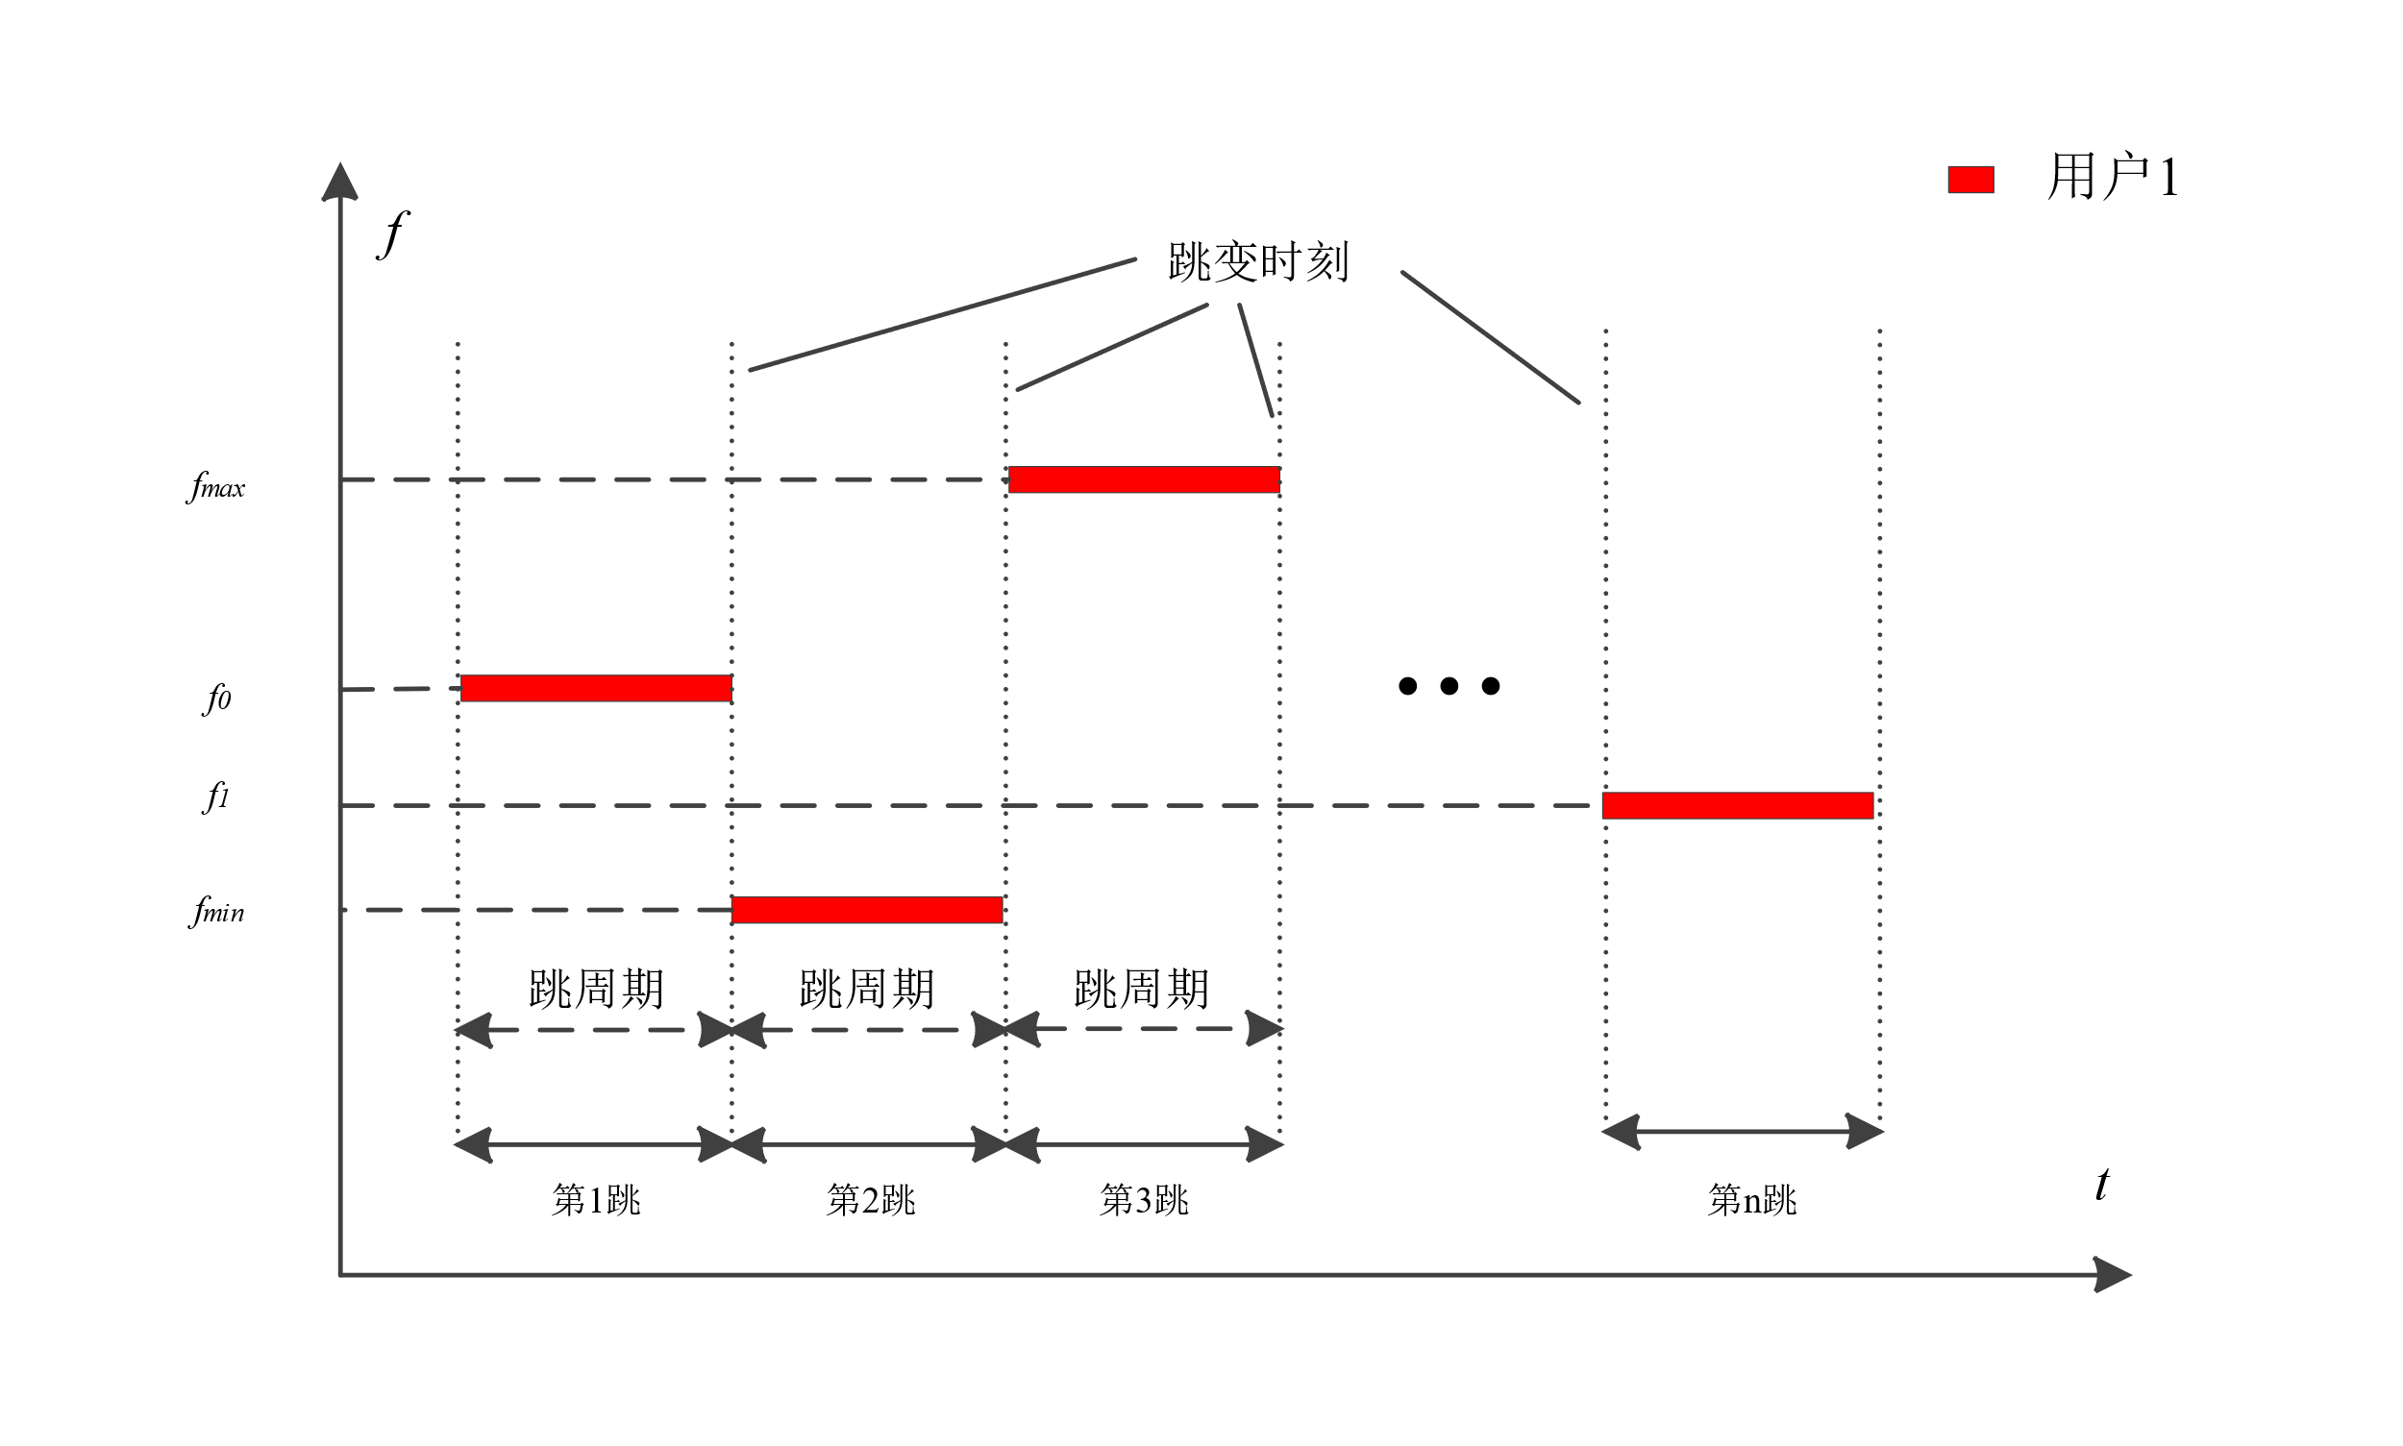

图4-6 跳周期和跳变时刻示意图

根据跳周期的定义，相邻两个跳变时刻的差值即为跳周期。根据上一小节的跳变时刻确定算法得到每一段信号的跳变时刻后，假设共有个真正的跳变时刻，即使得，表示网台数量。记这个时刻的频率向量组成集合，，则可能存在段跳频信号段。考虑到短时傅里叶变换的起始位置并不一定为某一跳信号段的起跳位置以及最后一个跳变时刻后的信号段可能并不包含完整的一跳信号，因此最好将前后两个跳频信号段视为不完整的跳频信号段，真正完整的为其中的段跳频信号段。将得到频率跳变集合改写成向量的形式，记为。对每一段信号而言，跳周期的估计值

 (3-2)

其中为短时傅里叶变换时窗的长度，为短时傅里叶变换的相邻时窗的重叠长度，为采样频率，表示差分运算，。

4.2.4 跳频图案估计

图4-7所示的是单一跳频信号的时频域表示示意图，横轴表示时间这一维

度的信息，纵轴表示频域这一维度的信息，跳频信号每一跳的频率从跳频频率集中选取，每一跳都一个对应的频率，这个跳数和频率的对应关系称为跳频图案。

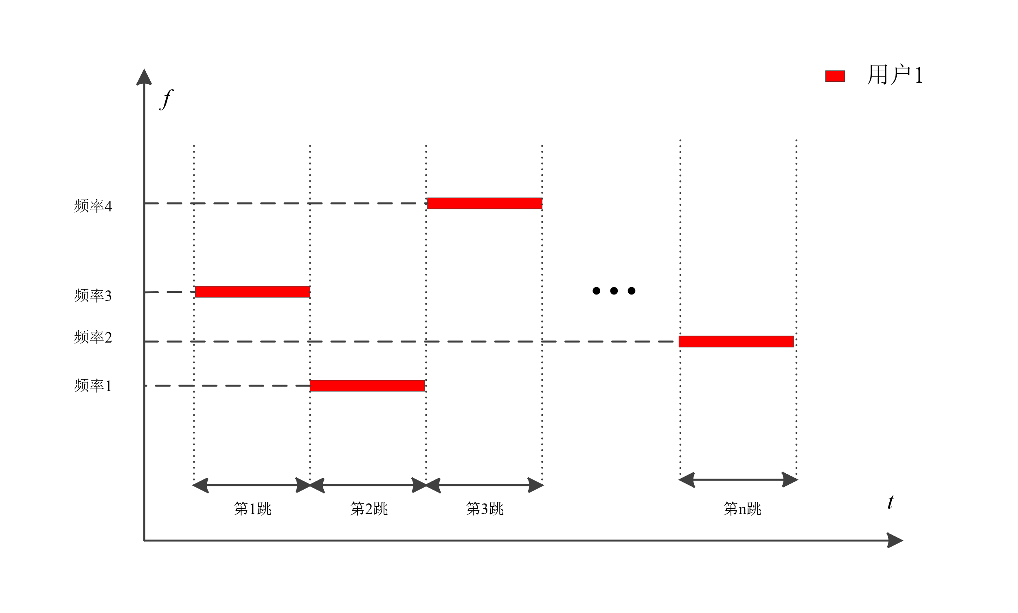

图4-7跳频图案定义

同步正交网中的多跳频信号的跳频图案与之有着类似的定义，只需找到每一个网台对应的跳频图案即可。

对信号进行时频分析，可以得到一个时间-频率关系的矩阵，称之为时频矩阵，时频矩阵描述了不同时间窗下频率的分布情况，为了获取跳频图案，关注的重点在于时间窗的位置和时间内的频率分布情况。

记短时傅里叶变换后得到的矩阵为，称之为时频矩阵，按列对时频矩阵进行频点估计，记估计结果为频率向量，。根据跳变时刻，可将得到每一跳频信号段的持续时间，据此可以获得整个同步正交网的跳频图案。

MSK 为调制指数为0.5的 FSK 调制，因此频点估计的方法可参考 FSK 频率估计的方法，由于调制符号的随机性，直接对 MSK 已调信号进行傅里叶变换往往无法得到其准确的频率信息，需要借助平方谱进行估计。对于单一的 MSK已调信号而言，按照平方谱估计其频率信息的方法是可行的，若存在多个MSK已调信号，直接求其平方谱会出现严重的交叉干扰，需要将多信号分离，对一个一个的单一信号进行平方谱分析。下面考虑一种不进行平方谱分析获取频率信息的方法。

假设对MSK已调信号进行上变频后保留双边带，根据对称性，可通过双边带获得其上变频载频信息。假设基带MSK已调信号的等效中心频率为，上变频的载频为，记上下边带的频率分别为、，则载频，由于对称性，无需获取MSK调制的准确频率信息即可对载频进行估计。

对接收信号进行采样，进行短时傅里叶变换，得到时频矩阵，的行数由短时傅里叶变换的FFT长度决定，列数由短时傅里叶变换的时窗长度和时窗的重叠宽度决定，，其中表示进行短时傅里叶变换的信号样本点数，表示短时傅里叶变换中时窗的样点数，表示相邻时窗的重叠样本点数。

时频矩阵的每一列即为一次离散傅里叶变换的结果，根据时频矩阵的列可以估计出该时窗位置下的频点值，根据上述双边带信号的特点和 MSK 调制的特点，无需获得准确的频点值，而是通过双边带信号的对称性获得频点的估计值，因此时窗长度只需满足能够分辨 MSK 调制两个谱峰即可。

假设两个谱峰对应的频率分别为，则实际的载频为。对时频矩阵的每一列进行相同的操作，即可估计出每一时窗下信号的频点。根据信号的跳变时刻，可以得到每一段跳频信号段的时间位置，从而估计出跳频图案。

4.3 DOA 估计与网台分选

同步正交网中，各网台的跳频信号段具有相同的跳周期、跳变时刻等参数，因此无法根据这些参数区分不同的网台。而不同的网台所处的物理位置往往不同，因此，对于接收站而言，不同网台发出的信号以不同的角度到达接收站，因此信号的来波方向是区分不同网台的一大特征，具有相同跳频参数的网台可以此区分开来。

4.3.1 阵列接收模型

对于单根接收天线，往往只能通过接收信号获得其频率信息，要想获得信号发出的方位角等包含空间位置的信息，则需要借助天线阵列。



图4-8利用接收天线阵列接收目标信号

由图4-8可知，天线阵列的各个接收阵元处在不同的物理位置上，因此同一源信号入射到不同的阵元上存在时间差，这个时间差与信号的频率和入射角度有关，根据天线阵列的接收信号，进行一定的处理后，即可反推出源信号的入射角度。

假设源信号是个相互独立的远场信号，因此入射到接收阵列的电磁波可视为平面波，将源信号记为

 (3-3)

其中 表示第个源信号，，表示第个源信号的基带信号复包络，表示第个源信号信号频率，表示第个源信号的相位。

假设天线阵元存在接收天线增益，表示第个源信号在第个接收天线阵元上的增益；表示第个源信号入射到接收阵列第个接收天线阵元上相对于参考阵元的时延； 为第个接收天线阵元处的噪声。

则接收阵元处的接收信号可表示为

(3-4)

假设各接收天线增益相同，各阵元之间不存在相互耦合，式(3-4)可简化为

 (3-5)

进一步改写式(3-5)为

 (3-6)

其中： 表示接收信号

 表示源信号

 表示噪声

 表示接收阵列混合矩阵，其中的元素称为信号的导向矢量

不同接收天线阵列之间的本质区别在于有着不同的接收阵列混合矩阵，对于阵元任意排列的接收天线阵列，都存在一个对应的接收阵列混合矩阵，对于一些特殊的阵列结构，其混合矩阵可能为某些特殊的矩阵。

4.3.2 基于时频单源域的欠定盲源分离方法

进行 DOA 估计的方法有波束形成类算法和子空间分解算法等，波束形成类算法选择合适的加权向量，使得阵列输出功率在期望方向上有最大值，凭此分离出不同方向上的信号；子空间算法利用信号和噪声的独立性，对接收信号的相关矩阵进行子空间的分解，得到信号子空间和噪声子空间，利用导向矢量和噪声子空间的正交性，进行空间谱的估计。

一般而言，波束形成类方法不要求知道源信号数目，且运算量较小，但存在分辨率较低的问题；子空间分解算法则拥有较高的分辨率，但运算量往往大于波束形成类方法，且需要已知信源数。最重要的一点是，这些方法往往适用于源信号数目小于接收天线阵元数的情况，也即解决超定或适定问题；对于盲参数估计而言，往往无法事先确定源信号的数目，也有可能出现源信号数目大于接收天线阵元数的情况，此时的问题将转化为欠定问题，上述的求解方法也随之失效。

时频单源域欠定盲源分离方法利用信号在时频域的稀疏性，在局部将欠定盲源分离问题转化为非欠定盲源分离问题。对于同步正交的多跳频信号，因其在时频域具有良好的稀疏性，可以将其划分为一个一个的只包含一个源信号的单源域，在单源域上进行求解，即可分离出源信号，并完成 DOA 估计。

假设接收天线阵列有个接收阵元，源信号有个相互独立的信号。

考虑第个接收天线阵元，其接收信号个接收天线阵元，其接收信号可表示为

 (3-7)

假设某个时间段内，为确定的常数，对上式(3-7)的两端同时取短时傅里叶变换，可以得到

 (3-8)

对于某个时频图区域，若只存在一个源信号，式(3-8)可以简化为

 (3-9)

类似地，对于第个接收天线阵元，则在时频图上相同的区域，也只存在一个源信号，对第个接收天线阵元做短时傅里叶变换，在区域上有

 (3-10)

对式(3-9)和式(3-10)求比值即可得到

 (3-11)

式(3-11)中为接收天线阵列混合矩阵的元素，该值与源信号的频率、入射角度和接收阵元的物理排布有关，假设能够估计接收天线阵列混合矩阵的所有元素，根据式(3-9)可以得到

 (3-12)

再对上式两端同时取逆短时傅里叶变换，即可分离出源信号。

上述推导过程中，未涉及天线阵元个数、源信号个数之间的大小关系，因此该方法既适合超定盲源分离问题，也适合欠定盲源分离问题，对于源信号数量未知的盲侦察同样适用。

时频单源域盲源分离方法的基本过程如下：

1. 利用阵列天线接收目标源信号
2. 对每一根接收天线阵元的接收信号做短时傅里叶变换
3. 在短时傅里叶变换的结果中寻找只含有一个源信号的单源域
4. 在单源域上利用不同天线的短时傅里叶变换的结果，估计混合矩阵的元素，直到估计完整个混合矩阵
5. 混合矩阵的元素与源信号的频率和入射角度有关，根据混合矩阵的元素和短时傅里叶变换结果中的频率估计值可以计算出源信号的入射角度

4.3.3 单源域的确定

根据上一小节的推导，时频单源域盲源分离的关键在于寻找到时频图上只

含有一个信号的单源域。对于同步正交的多跳频信号，由于各个网台在每时每

刻所用的频点都是各不相同的，因此每一跳信号所在的区域自然属于一个单源

域。



图4-9同步正交网下的单源域定义

根据前两小节中的方法，得到多跳频信号的跳频图案和频率跳变时刻后，也就得到了该同步正交多跳频信号的单源域。

假设得到的多跳频信号跳变时刻的序列为，则可能存在段跳频信号段，若忽视最前和最后两个可能不完整的信号段，则共有段完整的跳频信号段。

对这些完整的跳频信号段，假设估计的跳频图案为

 (3-13)

表示源信号的数目。

时频矩阵中的单源点区域可表示为

 (3-14)

其中表示第根接收阵元短时傅里叶变换后时频矩阵中的第段跳频信号段中第个单源域，，。

4.3.3 利用均匀线阵进行一维DOA 估计

均匀线阵的基本结构如图4-10所示，个接收天线阵元排列在同一条直线上，各个相邻阵元的间距记为，定义信号的来波角度(DOA)，为源信号与接收阵列法线之间的夹角。



图4-10 均匀线性阵模型

选择第一个接收阵元为接收参考阵元，根据几何关系可知，第个接收阵元相对于第一个参考阵元的延时为

 (3-15)

均匀线阵的混合矩阵表达式为

  (3-16)

其中，表示第个源信号入射到第个接收天线阵元上与入射到第个参考阵元之间的时延。

从混合矩阵的表达式可知，该矩阵属于Vandermonde 矩阵，具有特殊的结构，记该矩阵的第二行为

 (3-17)

则混合矩阵可改写为

 (3-18)

由此可知，对于均匀线性阵列，混合矩阵的结构完全由矩阵第二行元素决定，对于均匀线性阵列，其混合矩阵的估计过程较为简单，只需要估计矩阵的第二行元素，根据Vandermonde 矩阵的结构，即可估计整个混合矩阵。

对于同步正交的多跳频信号，在一跳信号的持续时间内，其频率不发生改变，因此在一跳信号的持续时间内，混合矩阵为常数。而对于不同的跳频信号段，其频率往往是不同的，入射角度也可能发生变换，故对不同的跳频信号段，混合矩阵往往是不同的，对于同步正交的多跳频网络，应以跳频信号段划分，对每一段跳频信号段分别进行混合矩阵的估计。

对均匀线性阵列进行混合矩阵估计的关键在于矩阵第二行元素的估计，以下介绍具体的估计过程。

假设均匀线阵共有个接收天线阵元，各个相邻阵元的间距记为，以第一个接收阵元为参考点。入射源信号满足相互独立和远场条件，源信号的数目为，接收阵元的数量和源信号的数目之间不限制大小关系。

记接收信号为

 (3-19)

假设接收阵列快拍数为，则有

 (3-20)

其中表示第根接收阵元接收到的信号样本。

对每根接收阵元收到的信号做短时傅里叶变换得到

 (3-21)

表示短时傅里叶变换中进行离散傅里叶变换的长度，，表示时窗移动的次数，时窗移动的次数与短时傅里叶变换的时窗长度和时窗重叠长度有关，具体关系如式3-22

 (3-22)

表示短时傅里叶变换中时窗的样点数，表示相邻时窗的重叠样本点数，表示向下取整运算。

对于同步正交的多跳频信号，假设已经得到其单源域，取两根天线，对于有

 (3-23)

其中表示源信号的数目

故可通过两根接收天线阵元得到混合矩阵元素的估计值，考虑只有两根接收阵元天线的情况，可将式(3-23)简化为式(3-24)

 (3-24)

在每一个单源域上，求两根接收阵元短时傅里叶变换的比值，即可得到混合矩阵元素的估计值。遍历每个单源域即可得到整个混合矩阵的估计值。

DOA 估计值可通过混合矩阵的元素得到，对于每一段跳频信号段，其频率值为确定的值，由以下关系

 (3-25)

可得

 (3-26)

其中表示光速，表示对复数求幅角运算，表示接收阵元的数量，表示源信号的个数。

4.3.4 利用均匀圆阵进行二维DOA估计

由于线阵的结构限制，只能进行一维 DOA 估计，故无法得到信号的方位角信息，若要获得源信号的方位角信息，需要借助二维接收阵列，二维接收阵列的结构较多，有圆形阵列、L型阵列、平面型阵列等等，以均匀圆阵为例，推导二维阵列下的时频单源域盲源分离方法。

均匀圆阵指的是接收天线阵元均匀分布在一个圆环上的阵列，如图4-12所示，个相同的接收天线阵元均匀分布半径为的圆上，以圆心为空间直角坐标系的原点，建立空间直角坐标系，假设接收天线阵元的标号为号的阵元正好位于坐标轴的轴上，并按如图所示的顺序对其余接收阵元进行编号。其中为源信号的方位角，为源信号仰角。



图4-12 均匀圆阵结构

选取均匀圆阵的圆心为参考点，则第个接收阵元相对于参考点的延时为

 (3-27)

均匀圆阵的混合矩阵表达式为

 (3-28)

其中，表示接收天线阵元编号，表示源信号的编号。

与均匀线阵不同，均匀圆阵的混合矩阵没有良好的特性，需要对每一个矩阵元素进行估计才能得到完整的混合矩阵。现推导混合矩阵的估计过程。

假设均匀线阵共有个接收天线阵元，阵元均匀分布在半径为的圆环上，且以圆环圆心所在位置为参考点。入射源信号满足相互独立和远场条件，源信号的数目为，接收阵元的数量和源信号的数目之间不限制大小关系。

记接收信号为

 (3-29)

假设接收阵列快拍数为，则有

 (3-30)

其中表示第根接收阵元接收到的信号样本。

对每根接收阵元收到的信号做短时傅里叶变换得到

 (3-31)

表示短时傅里叶变换中进行离散傅里叶变换的长度，，表示时窗移动的次数，时窗移动的次数与短时傅里叶变换的时窗长度和时窗重叠长度有关，具体关系如下

 (3-32)

表示短时傅里叶变换中时窗的样点数，表示相邻时窗的重叠样本点数，表示向下取整运算。

对于同步正交的多跳频信号，假设已经得到其单源域，取三根天线短时傅里叶变换的结果，对于有

 (3-33)

其中表示混合矩阵中的元素，表示源信号的数目，表示第个源信号入射到第个接收阵元时相对于参考点的时延。

将式(3-33)改写为如下形式

 (3-34)

将时延代入后可以得到

 (3-35)

其中表示光速，表示对复数求幅角运算，表示接收阵元的数量，表示源信号的个数。

将式(3-35)中两个等式求比值可以得到

 (3-36)

式(3-36)中为未知量；为选取的三根接收阵元的编号，均为接收信号短时傅里叶变换结果比值的幅角，都是已知量。因此式(3-36)中的方程的解即为源信号的方位角，该方程可通过数值方法进行求解。

假设已求得式(3-36)中方程的解，根据式(3-35)可知如下关系

 (3-37)

解得仰角

 (3-38)

对于均匀圆阵，最少可以通过三根接收天线阵元得到二维DOA估计，对于更多接收天线的情况，可以将天线划分为若干包含三根天线的小天线阵，对每个小天线阵按上述方法进行二维DOA估计，对每个小天线阵的估计结果进行联合判决得到最终的DOA估计结果。

4.3.5 网台分选

网台分选的目标在于从多跳频信号中分离出属于不同网台的跳频信号段。同步正交方式下的各跳频网台的跳变时刻、跳周期等参数相同，无法从跳频信号本身的这些特征参数中进行网台分选。

对于这些发出跳频信号的无人机集群而言，它们在物理空间中所处的位置各不相同，发出的信号到达接收天线处的入射角度各有区别，这个入射角度正是从观测天线出发，对源信号的DOA估计，因此可以通过 DOA 估计来对这些同步正交的跳频网台进行分选，从而获得每一个网台的跳频图案。

假设已得到个同步正交多跳频信号跳变时刻的估计结果向量，从该结果中可以得到多跳频信号跳数的估计值，对于个跳变时刻，可能含有段跳频信号，考虑第一段和最后一段可能不是完整的跳频信号段，若忽视这两段信号，从向量中可以得到段完整的跳频信号段，将信号段的段数记为如下的向量。

 (3-39)

按时频矩阵对多跳频信号进行跳频图案的估计后，按照跳频信号段对结果进行处理，假设得到的跳频图案估计矩阵为

 (3-39)

其中，。表示对第跳同步正交跳频信号的频率估计结果组成的向量。跳频图案矩阵大小满足，表示同步正交的跳频信号个数，表示跳频信号的段数。

利用时频矩阵，按照一维DOA估计方法，对每跳信号进行一维DOA估计后，假设可以得到一维DOA估计矩阵

 (3-40)

，。表示对第跳同步正交跳频信号的DOA估计结果组成的向量。DOA估计结果矩阵大小满足，表示同步正交的跳频信号个数，表示跳频信号的段数。

一维DOA估计矩阵是在跳频图案估计矩阵的基础上得到的，因此两个矩阵相同位置上的元素有一一对应的关系，表示的是一段跳频信号的相应参数，根据跳频段数的序号，将这样的对应关系记为数对

 (3-41)

其中表示向量中的第个元素，表示向量中第个元素，。

由式(3-41)可知，可由寻找到。假设架无人机的位置各不相同，则中元素各不相同，考虑在一跳信号的持续时间内，对于Link16数据链，一段跳频信号段的持续时间约为13，在这样小的时间段内，可近似认为无人机的位置不发生变动，即对每架无人机的DOA估计为定值，因此可将DOA估计的结果作为网台分选的标准。

对的第一列而言，包含个用户的DOA聚类中心，从第二列开始，对中的元素按照中的元素进行聚类，假设被聚类为，则和来自于同一网台。以此类推，直到遍历的所有元素，即可得到各网台的跳频图案。

4.5 仿真实验

仿真时设置3个同步正交的跳频网台，跳速为76923 hop/s，每个网台均采用 MSK 调制，符号速率为 5M Baud，跳频频率集从 Link 16 的51 个跳频频点中按照宽间隔跳频的要求选取，跳数设置为 7 跳，入射角度分别为 10°、20°、30°，采样率按照文中提及的合适的采样率的方法进行选取，设置，短时傅里叶变换的时窗选择长度为 256 点的 hanning 窗，重叠宽度为 192 点，短时傅里叶变换中的 FFT 长度设置为时窗长度的 2 倍，信噪比为 12 dB，短时傅里叶变换的结果如图 4-13所示。

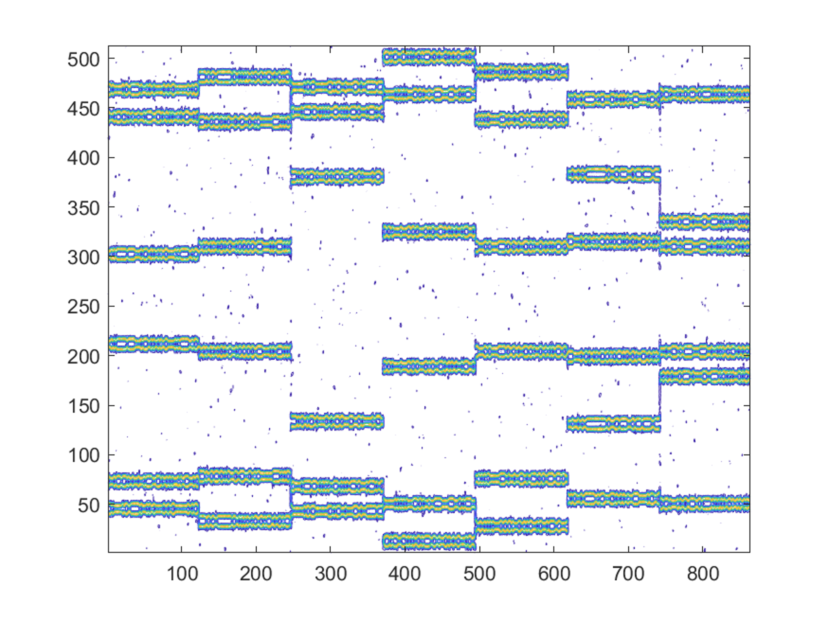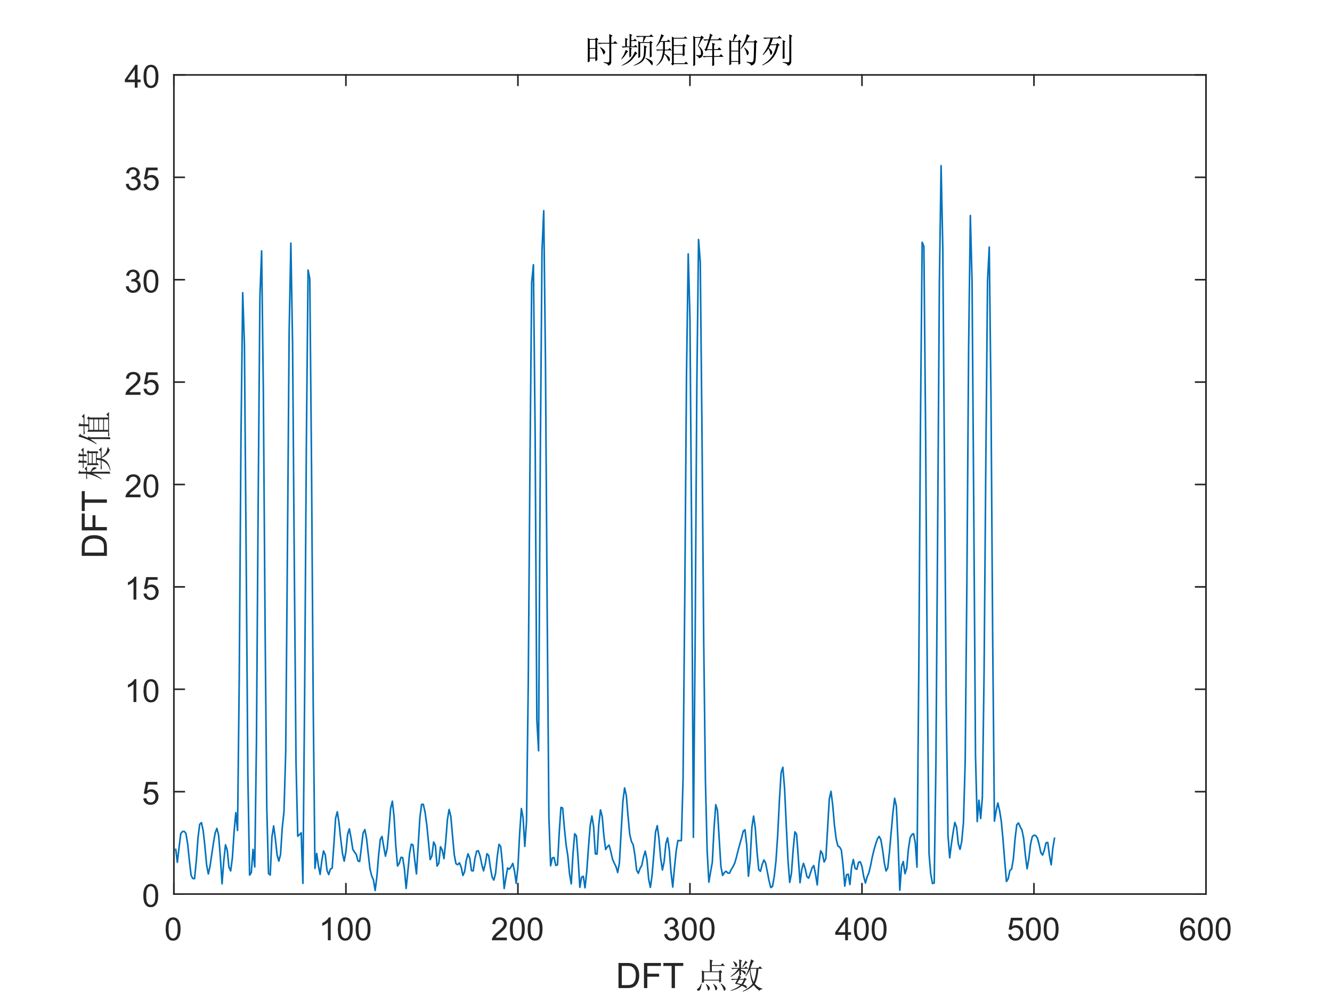

图4-13 多跳频信号的时频图 图 4-14 时频矩阵的列

图4-14所示的是时频矩阵某一列的模值，根据STFT的定义，时频矩阵的列即为时窗下信号的 DFT 的结果，按照时频矩阵的列进行频点的估计，根据跳变时刻划分信号段，以信号段为单位进行划分进行频点估计即可得到跳频图案的估计结果。

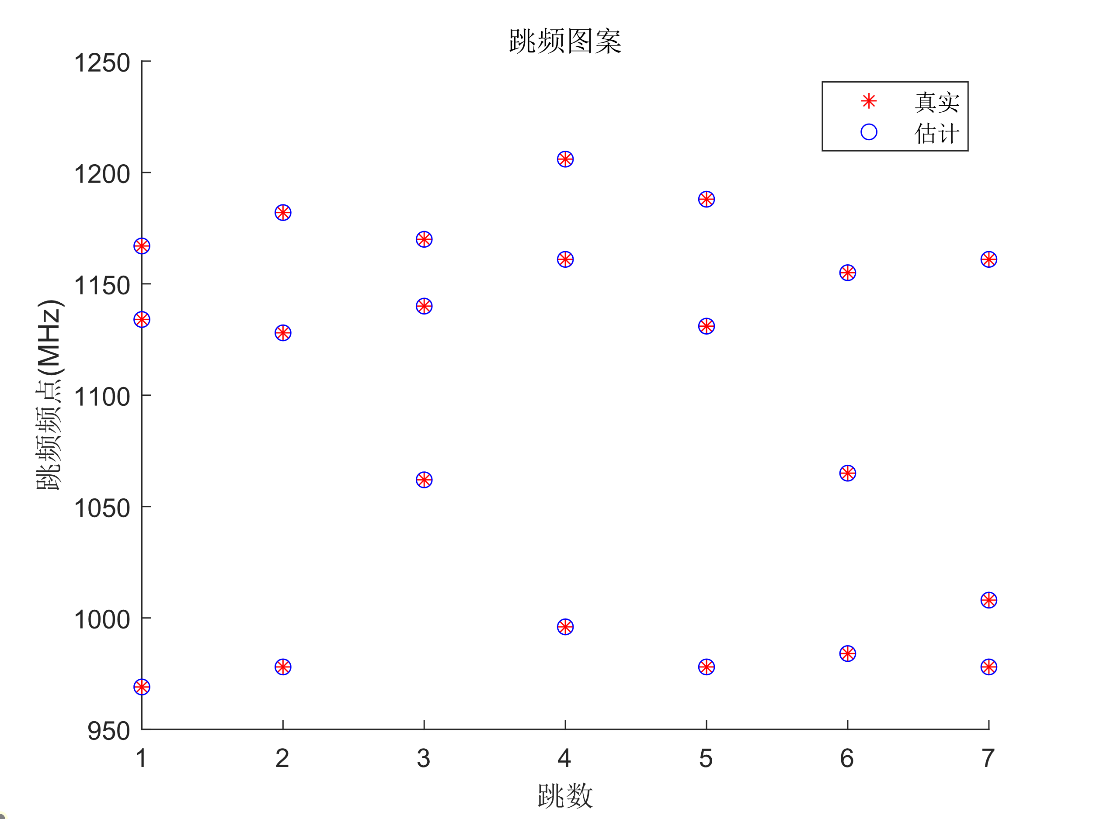

图4-15跳频图案的估计结果

图4-15所示的是跳频图案的估计结果，对跳频图案估计的重点在于频率的估计和跳变时刻的估计，图中绘制的是每一跳信号段对应的跳频频点的频率值。

跳频信号的参数如上所述，不同信噪比下，进行1000次仿真实验，跳频图案的估计误差如图4-16所示

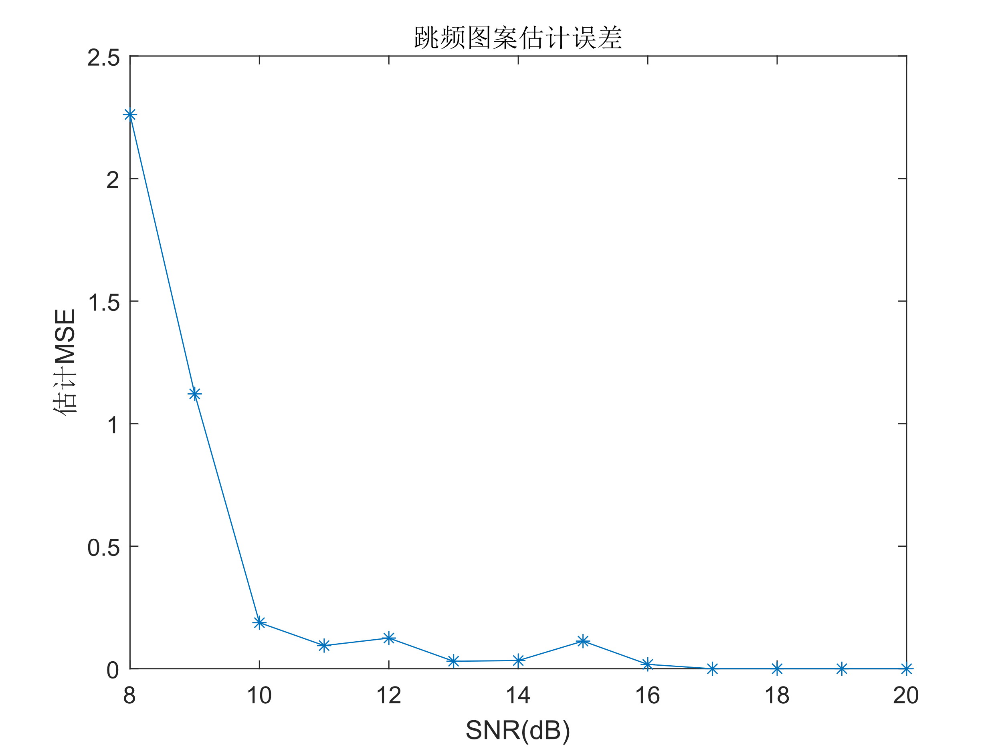

图4-16不同信噪比下跳频图案的估计误差

表4-1所示的是每一跳信号的起始位置和终止位置在整段仿真信号中的对应关系。

表4-1每段信号的起始位置点数

|  |  |  |  |  |  |  |  |
| --- | --- | --- | --- | --- | --- | --- | --- |
| 信号段编号 | 1 | 2 | 3 | 4 | 5 | 6 | 7 |
| 起始点数（真实） | 1 | 7931 | 15861 | 23791 | 31721 | 39651 | 47581 |
| 起始点数（估计） | 1 | 7873 | 15809 | 23745 | 31681 | 39617 | 47553 |
| 终止点数（真实） | 7930 | 15860 | 23790 | 31720 | 39650 | 47580 | 55510 |
| 终止点数（估计） | 7872 | 15808 | 23744 | 31680 | 39616 | 47552 | 55510 |

根据上述讨论的内容，忽略第一跳和最后一跳的估计结果，取中间的部分，可得每一段信号的估计点数均为7936 点，每一段信号的真实点数为 7930 点，跳速的估计值为 76865 hop/s，跳周期的估计值 13.0098。

跳频信号的参数如上所述，不同信噪比下，进行1000次仿真实验，跳周期的估计误差如图4-17所示

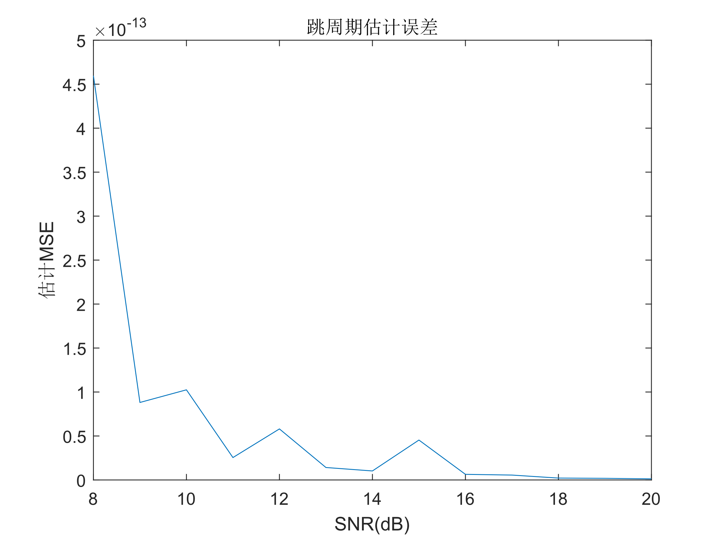

图4-17不同信噪比下跳周期的估计误差

采用两根接收天线的结果进行估计，对于每跳信号，DOA 的估计结果如表 4-2所示

表4-2 DOA估计结果

|  |  |  |  |  |  |  |  |
| --- | --- | --- | --- | --- | --- | --- | --- |
| 跳数 | 1 | 2 | 3 | 4 | 5 | 6 | 7 |
| 估计值 | 30.11° | 19.63° | 9.75° | 19.76° | 30.05° | 19.84° | 29.77° |
| 估计值 | 19.87° | 10.28° | 29.77° | 10.34° | 19.79° | 10.32° | 20.06° |
| 估计值 | 9.99° | 29.79° | 20.40° | 30.05° | 10.18° | 30.40° | 10.10° |

跳频信号的参数如上所述，不同信噪比下，进行1000次仿真实验，得到的DOA 估计的误差如图4-18所示。

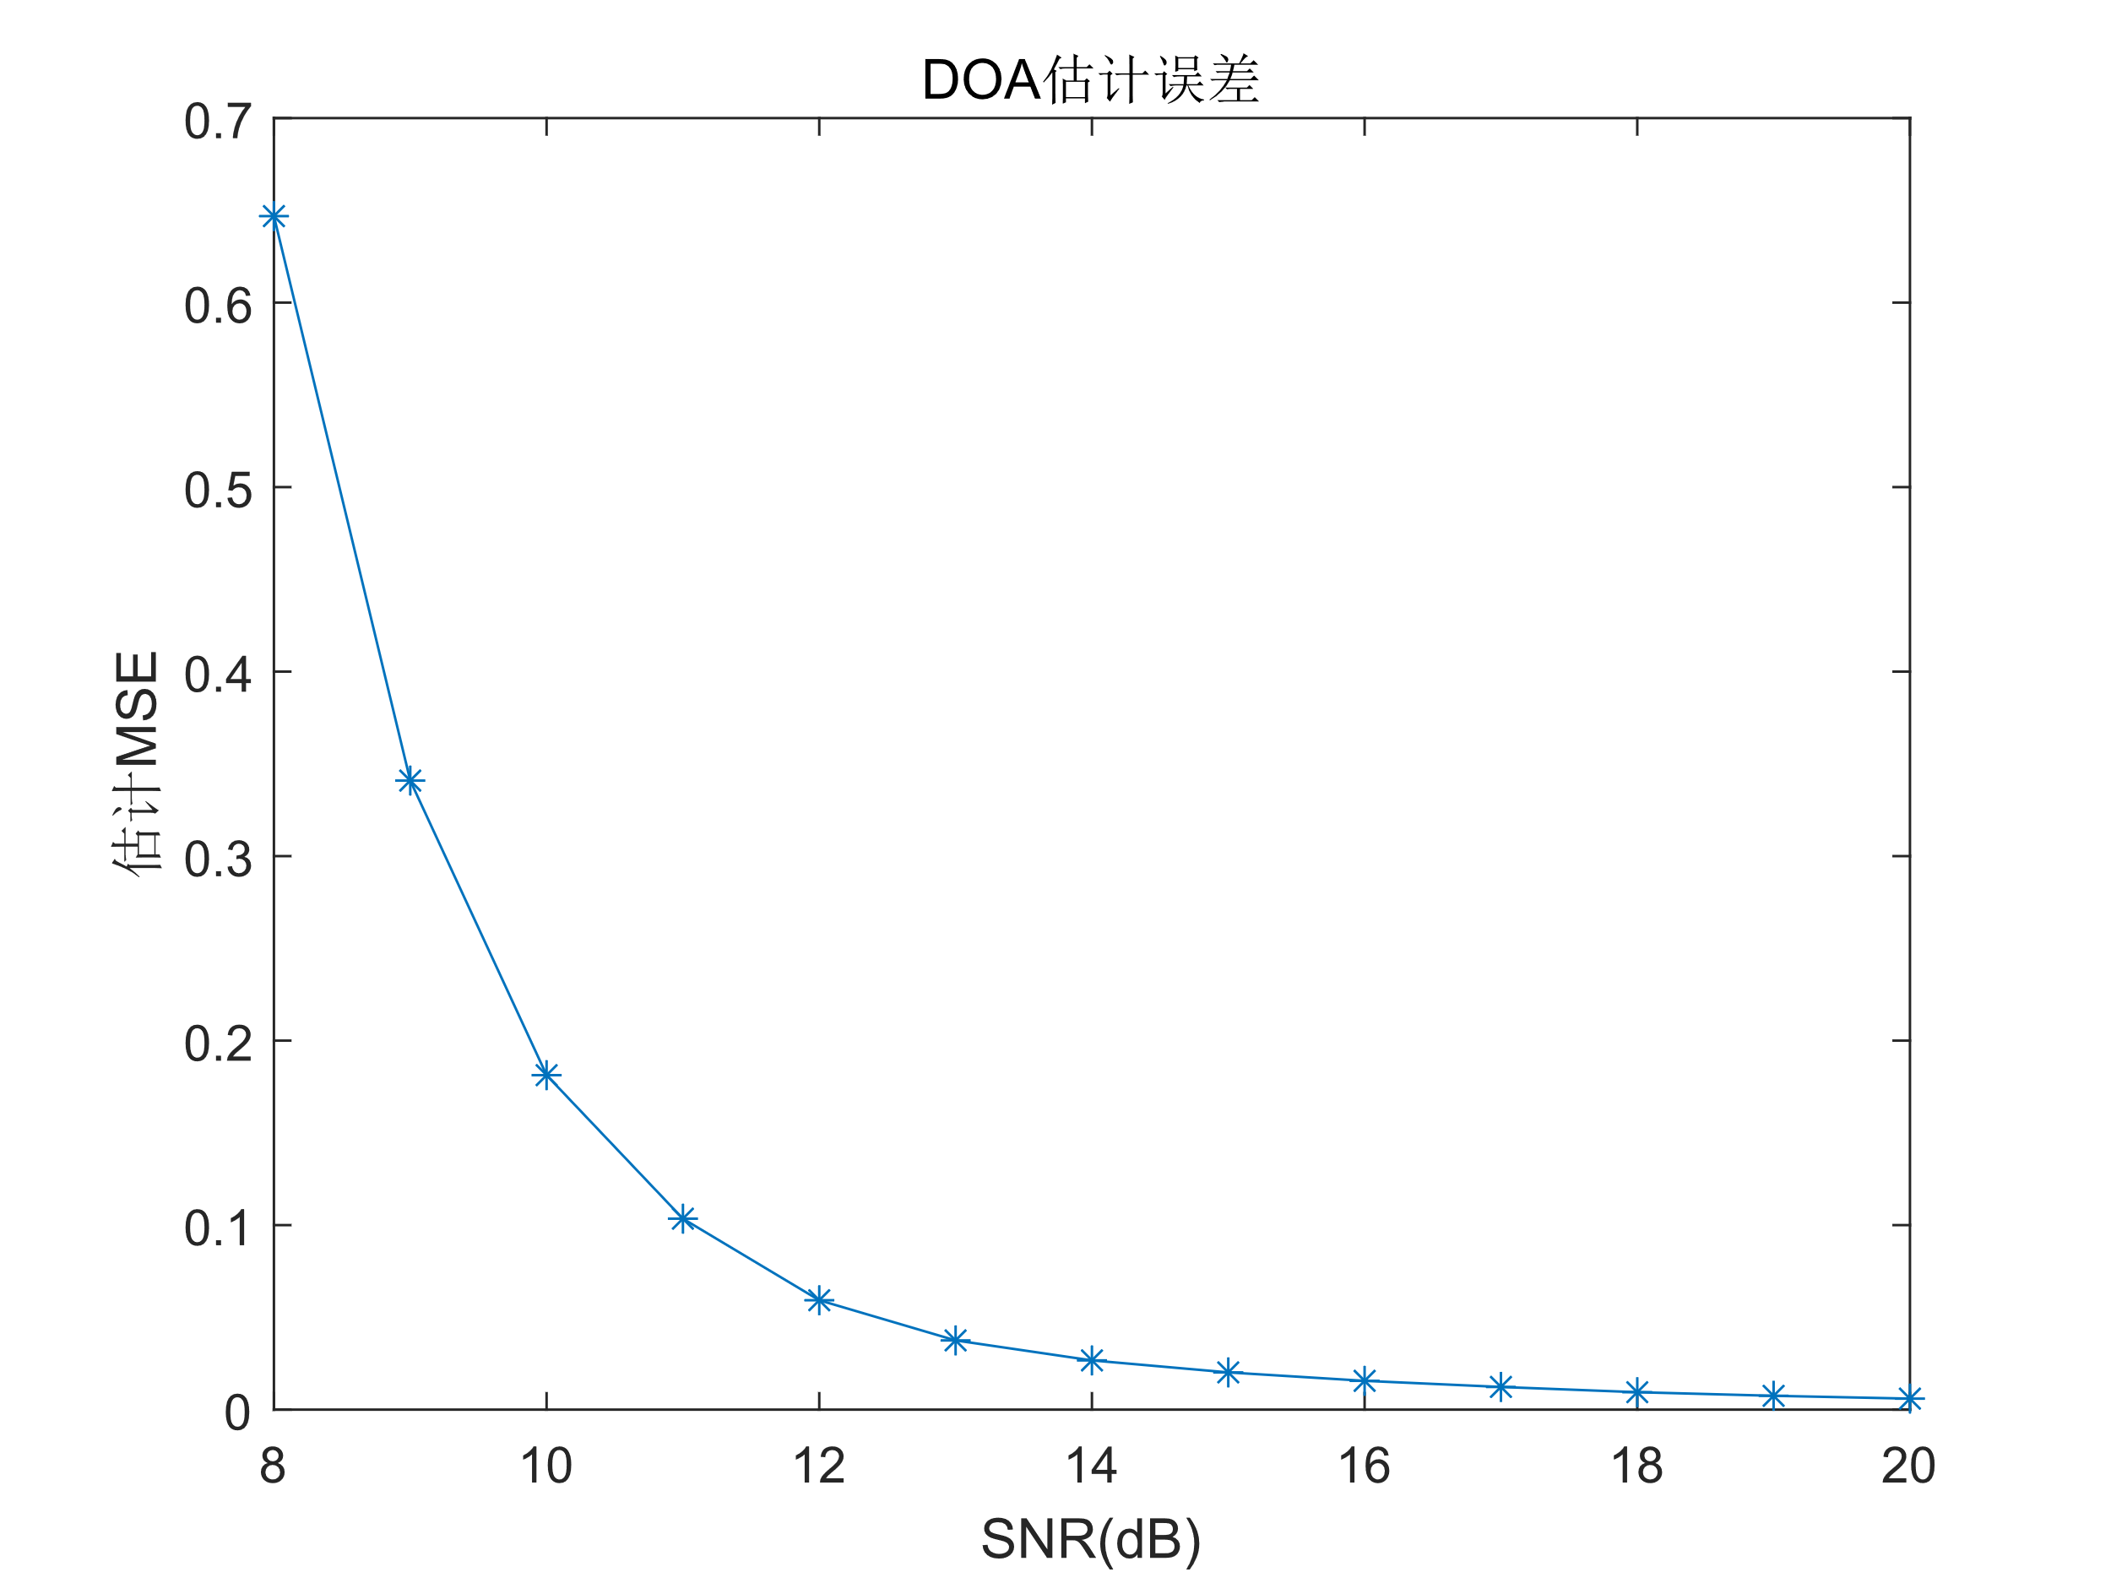

图4-18 DOA 估计误差

记三个网台的编号分别为 0、1、2，第跳信号的频率记为，分别对应 DOA 估计结果中的10°、20°、30°三个网台。根据跳频图案和 DOA 估计的结果。分选结果如表4-3所示

表4-3网台分选结果

|  |  |  |  |  |  |  |  |
| --- | --- | --- | --- | --- | --- | --- | --- |
| 编号 | *f1*(MHz) | *f2*(MHz) | *f3*(MHz) | *f4*(MHz) | *f5*(MHz) | *f6*(MHz) | *f7*(MHz) |
| 0 | 969 | 1128 | 1170 | 996 | 1131 | 1065 | 1161 |
| 1 | 1134 | 1182 | 1062 | 1161 | 1188 | 986 | 1008 |
| 2 | 1167 | 978 | 1140 | 1206 | 978 | 1155 | 978 |

当信号跳数估计正确时，跳频图案、DOA 等参数才是正确的，这时候进行网台分选才有意义。跳频信号的参数如上所述，不同信噪比下，进行1000次仿真实验，分选准确率如图4-19所示。

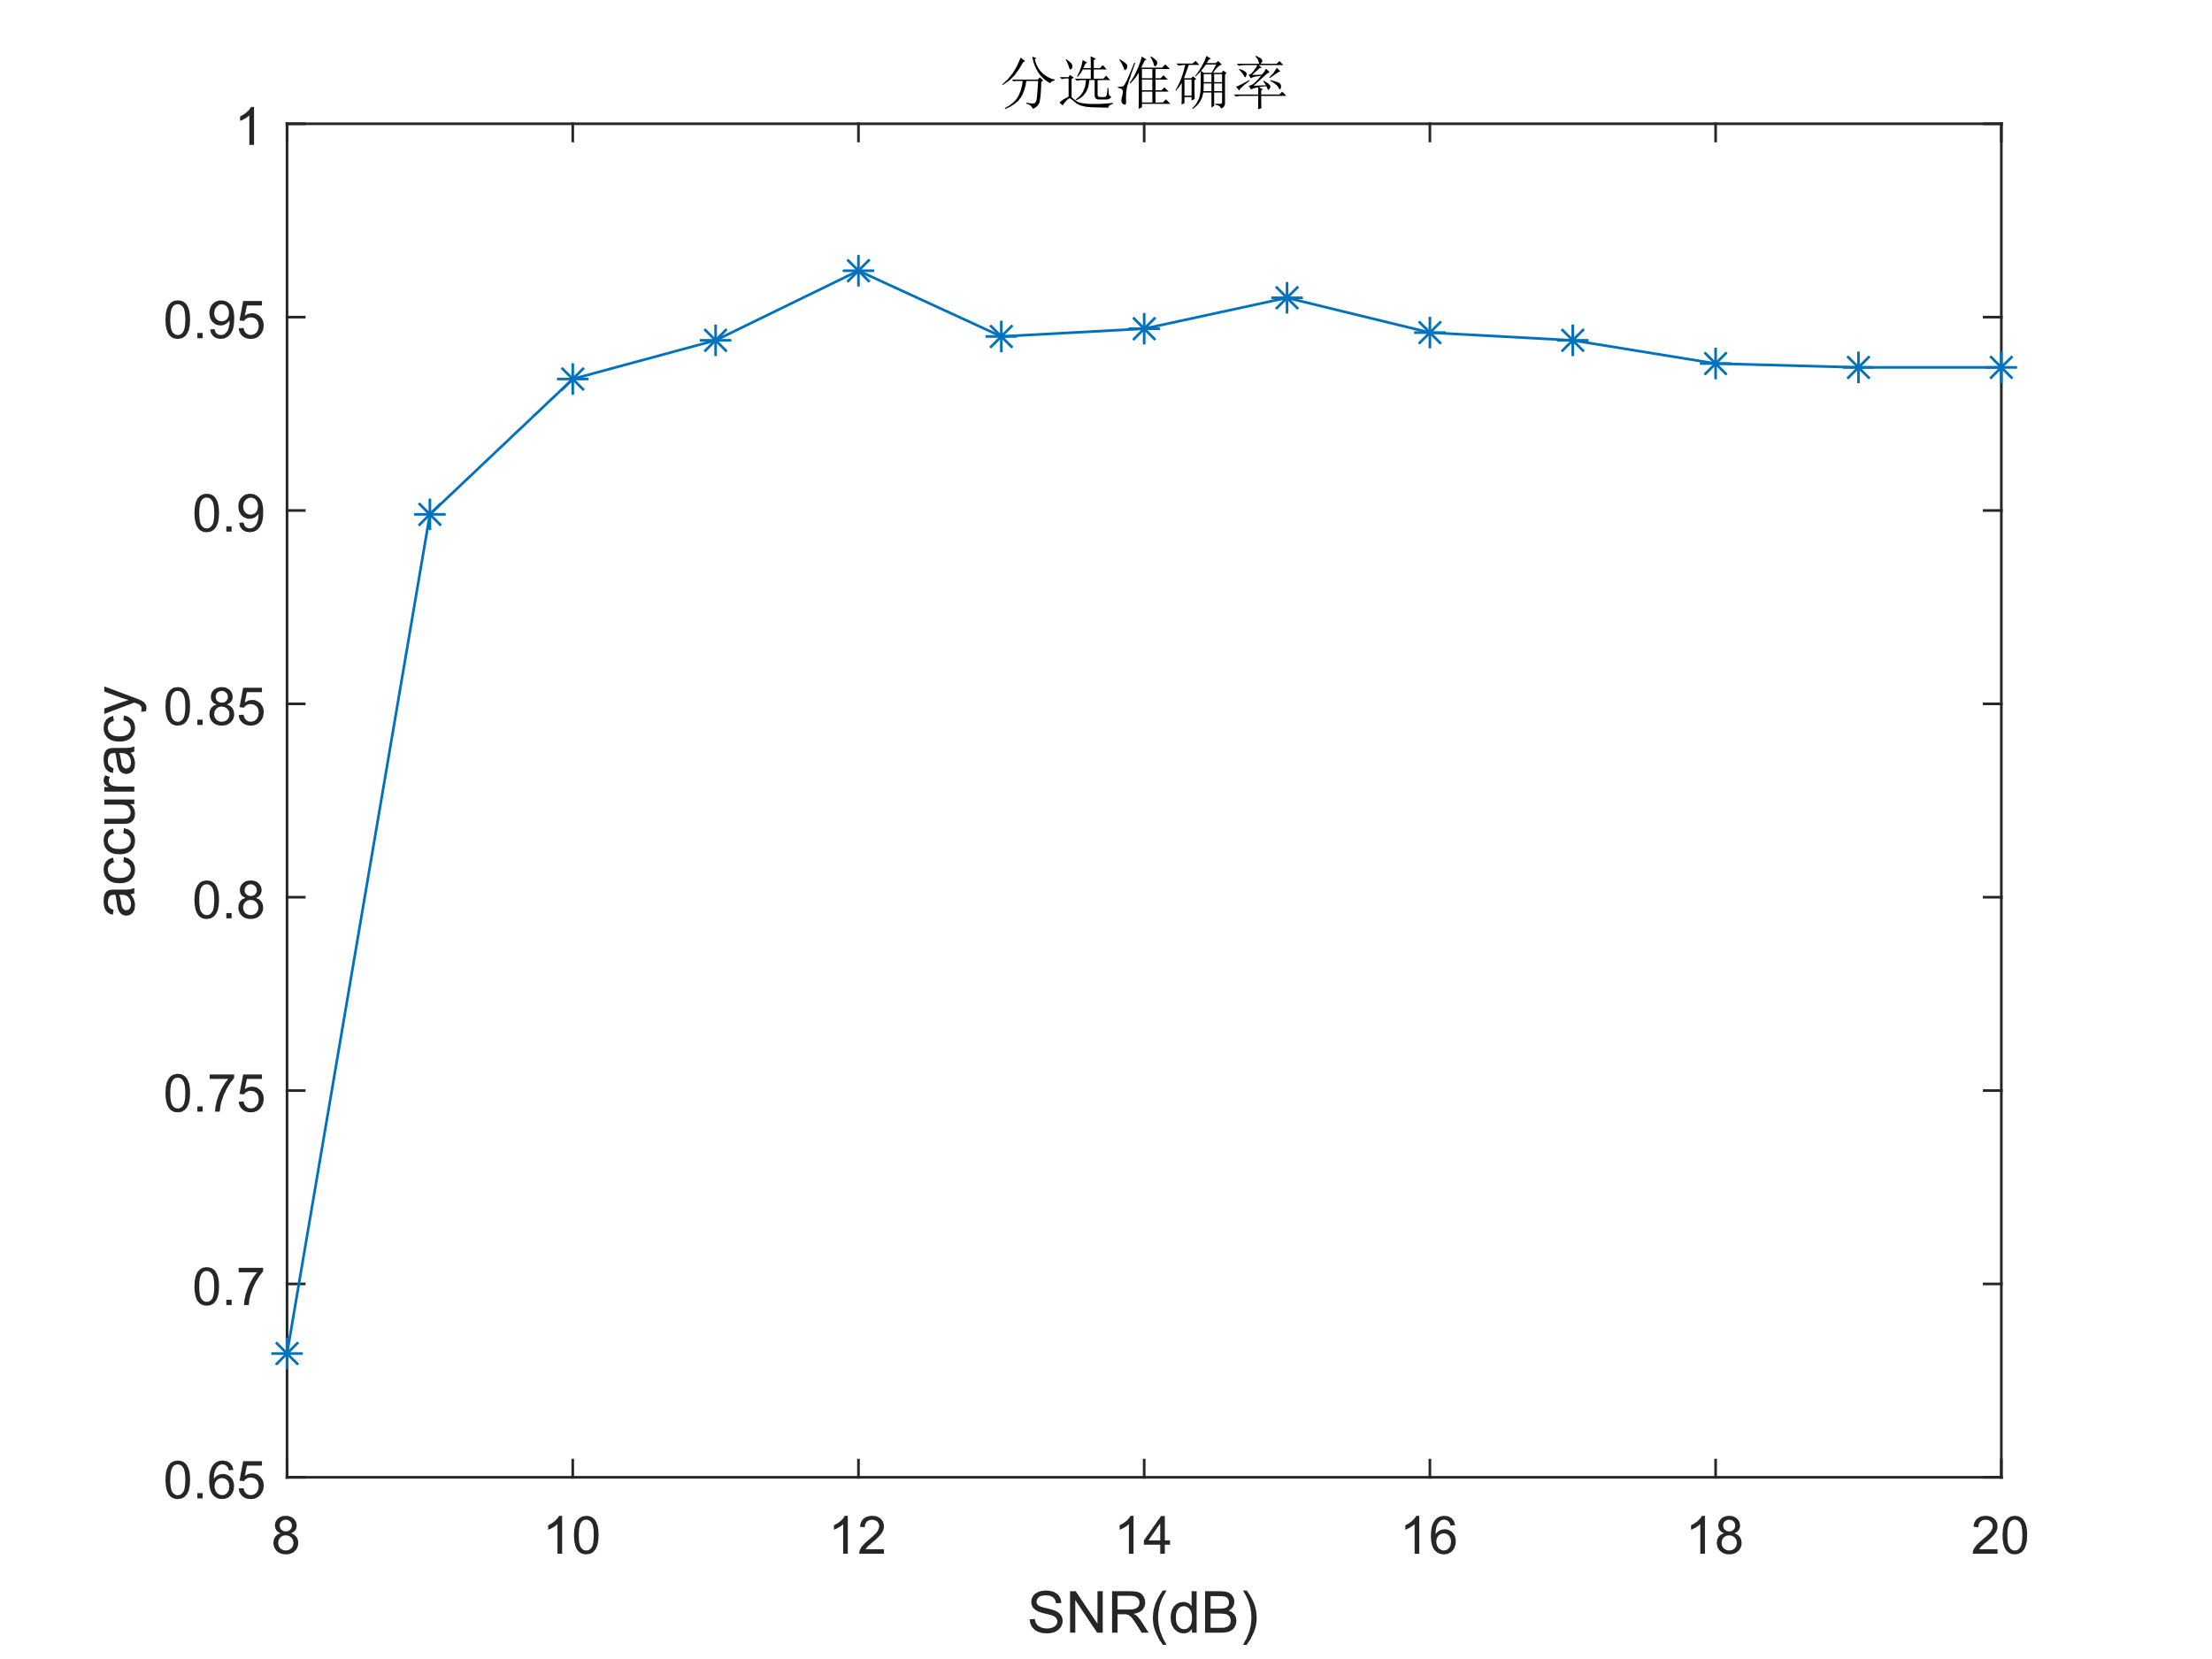

图4-19不同信噪比下网台分选准确率